система управления АЗС «Родник-2»

РУКОВОДСТВО ОПЕРАТОРА

ООО ИВФ «МИКРОТЕХ»
г. Воронеж

Продукция фирмы ООО Инженерно-Внедренческая Фирма «МИКРОТЕХ»
394033, г.Воронеж, Ленинский проспект 160
факс 8(473)2240353
8(473)2234377
сервисная служба 8(473)2240890
micro-tech@list.ru
www.micro-tech.ru

В содержание этого документа могут быть внесены изменения без предварительного уведомления и ООО ИВФ «Микротех» не берет на себя на этот счет никаких обязательств. Описанное здесь программное обеспечение, в которое входит информация, хранящаяся в базах данных, поставляется по лицензионному соглашению или соглашению о нераспространении. Это программное обеспечение может быть использовано или скопировано лишь в строгом соответствии с условиями соглашения. Копирование этого программного обеспечения, если на это нет специального разрешения по лицензионному соглашению или соглашению о нераспространении, является противозаконным действием. Никакая часть настоящего руководства ни в каких целях не может быть воспроизведена в какой бы то ни было форме и какими бы то ни было средствами, будь то электронные или механические, если на это нет письменного разрешения ООО ИВФ «Микротех».

© 1992-2013 ООО ИВФ «Микротех». Все права защищены.

Если не оговорено специально, то все встречающиеся в тексте названия организаций, программ и имена людей являются вымышленными, все совпадения случайны.

Назначение программы «Родник-2»

-Управление ТРК разных типов.
-Управление фискальными регистраторами разных типов.
-Контроль топлива (приход, расход, наличие в резервуаре).
-Сбор и обработка информации с ТРК и уровнемеров.
-Отпуск сопутствующих товаров и услуг, работа в режиме магазина.
-Работа с картами оплаты разных типов.
-Предоставление различных видов оплат для клиентов.
-Формирование разных форм отчетов.
-Отправка отчетов на удаленный компьютер.

Используемые в программе обозначения

Жирный текст в кавычках – меню, кнопки и тд, программы Родник-2 (пример «Отменить»)

Жирный текст с подчеркиванием – клавиша клавиатуры (пример - Enter)

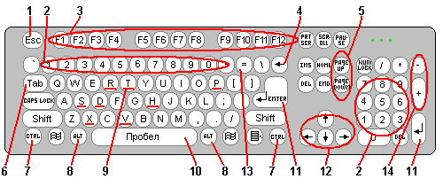

Используемые клавиши.

1 – Клавиша Esc. Нажатие этой клавиши приводит к отмене действия, к выходу из дополнительных меню и режимов просмотра отчетов.

2 – Цифровые клавиши. Ввод числовых значений(литры, рубли, количество и тд.)

3 - Группа клавиш F1 – F12. Вызов соответствующей номеру клавиши ТРК. В сочетании с клавишами Alt и Ctrl выбирается тип оплаты или горячий вид оплаты соответственно.

4 – Клавиша BackSpace (клавиша удаления). Удаляет последний введенный символ.

5 – Клавиши Page Up, Page Down. Используются для перехода в главное и дополнительное меню соответственно.

6 – Клавиша Tab. Клавиша используются для выбора элементов диалога (кнопок, полей редактирования и т.п.)

7 – Клавиша Ctrl. В сочетании с группой 3 вызывает горячий вид оплаты для отпуска нефтепродуктов. В сочетании с клавишей T (группа 9) горячий вид оплаты для отпуска товаров и услуг.

8 – Клавиша Alt.
В сочетании с клавишами группы 3 вызывает окно выбора типа оплаты для отпуска нефтепродуктов.
В сочетании с клавишей Т (группа 9) вызывает окно выбора типа оплаты для отпуска товаров и услуг.
В сочетании с клавишей Х (группа 9) – выход из программы.
В сочетании с клавишей R (группа 9) – вызывает графический отчет по резервуарам.
В сочетании с клавишей S (группа 9) – вызывает сменный отчет
В сочетании с клавишей V (группа 9) – Показывает в информационной строке версию программного продукта
В сочетании с клавишей H (группа 9) – сворачивает программу
В сочетании с клавишей P (группа 9) – Пополнение электронного кошелька для пластиковых карт
В сочетании с клавишей D (группа 9) – Вызывает отчет по дисконтным картам.

10 – Клавиша пробел(Space). При определенных настройках включает отпуск до полного бака без залоговой суммы.

11 – Клавиша ввод(Enter). Подтверждение операции.

12 – Группы клавиш стрелки (⇦⇨). Используются для движения по меню.

13 – Клавиша равно (=). В режиме магазина выбор количества товара.

14 – Клавиши плюс и минус (+ -). В режиме отчетов следующая или предыдущая страница соответственно.

Запуск программы.

Вы находитесь перед рабочим местом оператора. Включите компьютер и дождитесь его загрузки. В зависимости от настроек Вашего рабочего места, существуют два варианта загрузки системы управления «Родник-2».
1) Автоматический запуск – после загрузки Windows программа «Родник-2» запустится автоматически.
2) Ручной запуск – после загрузки компьютера перед Вами будет рабочий стол Windows. На рабочем столе находится ярлык с названием «Родник-2». Его нужно запустить. Для этого нужно либо дважды щелкнуть на нем левой клавишей мыши. Либо одиночным щелчком выбрать ярлык (фон названия ярлыка станет синим) и нажать клавишу Enter.
Примечание: ручной запуск может потребоваться не только при первоначальном запуске, но и в случае перезапуска программы.

Если в процессе работы возникает ситуация, при которой программа перестает реагировать на нажатие клавиш, то возможны несколько вариантов.
1) Убедитесь в том что у вас активна программа. Для этого нужно одновременно нажать клавишу Alt и клавишу Tab. Не отпуская клавишу Alt нажимать клавишу Tab до тех пор пока не будет выбрана программа «Родник-2».
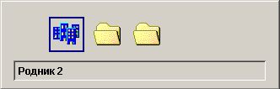

Если и после этого программа не реагирует на нажатие клавиш, трижды нажмите клавишу Esc и попробуйте еще раз. Если и это не помогло, то нажмите одновременно клавиши Ctrl, Alt, Delete. В зависимости от того, какая операционная система установлена на Вашем компьютере, появится либо выбор возможных действий, либо сразу диспетчер задач.
Если у Вас установлена Windows 2000, то в начале выберите (один щелчок левой кнопкой мыши) Диспетчер задач. В Диспетчере задач выберите (один щелчок левой кнопкой мыши) закладку ПРОЦЕССЫ (на рисунке под пунктом 1). Далее найдите в процессах строку KKMSTART.exe (на рисунке под пунктом 2, но не обязательно в самом конце списка) выберите его (один щелчок левой кнопкой мыши) цвет фона сменится на синий. Далее нажмите кнопку ЗАВЕРШИТЬ ПРОЦЕСС (на рисунке под пунктом 3). Программа «Родник-2» будет закрыта. Нажмите крестик в верхнем правом углу окна(на рисунке под пунктом 4) для закрытия диспетчера задач.
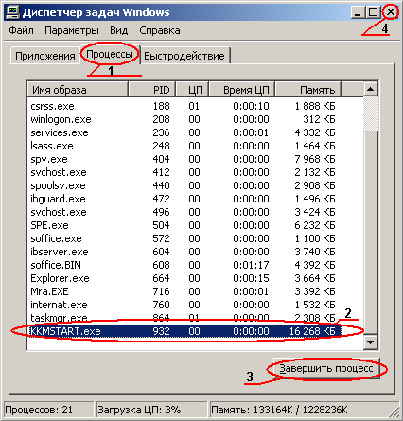

Выключение компьютера. Для того чтобы выключить компьютер, выйдите из программы «Родник-2»(см. пункт «Выход»). Левой кнопкой мыши щелкните на кнопке Пуск (левый нижний угол экрана), потом левой кнопкой мыши щелкните на строке Завершение работы...
Появится окно «Завершение работы Windows». В случае если у Вас выбрано не Завершение работы, щелкните левой кнопкой мыши на треугольнике (на рисунке пункт 1) и выберите (наведите и щелкните левой кнопкой мыши) «Завершение работы». После этого нажмите кнопку ОК (на рисунке пункт 2).

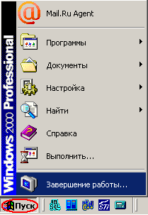
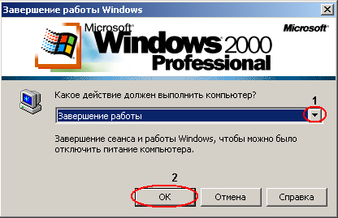

После запуска программы «Родник-2» появится главное меню с выбором режима работы (оператор, администратор и др.). Выберите пункт меню «ОПЕРАТОР» и нажмите Enter для входа в режим работы Оператора, также возможен выбор этого пункта при помощи мыши (щелчок левой кнопкой мыши).

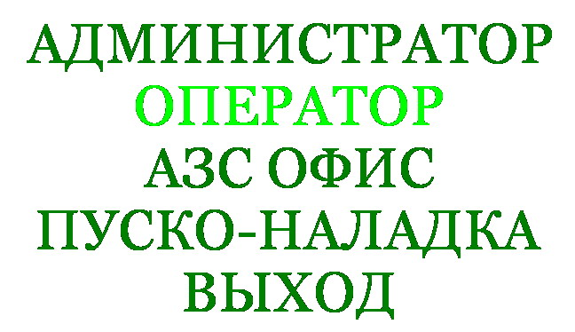

После входа программа проверит конфигурацию и устройства. После успешной проверки необходимо ввести Пароль Оператора в окне «ВВЕДИТЕ ПАРОЛЬ».

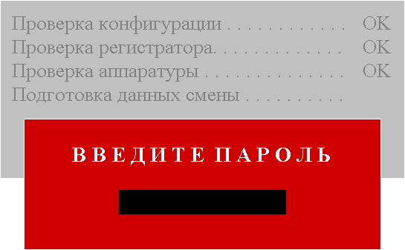

После ввода пароля вы перейдете в основной режим работы Оператора.

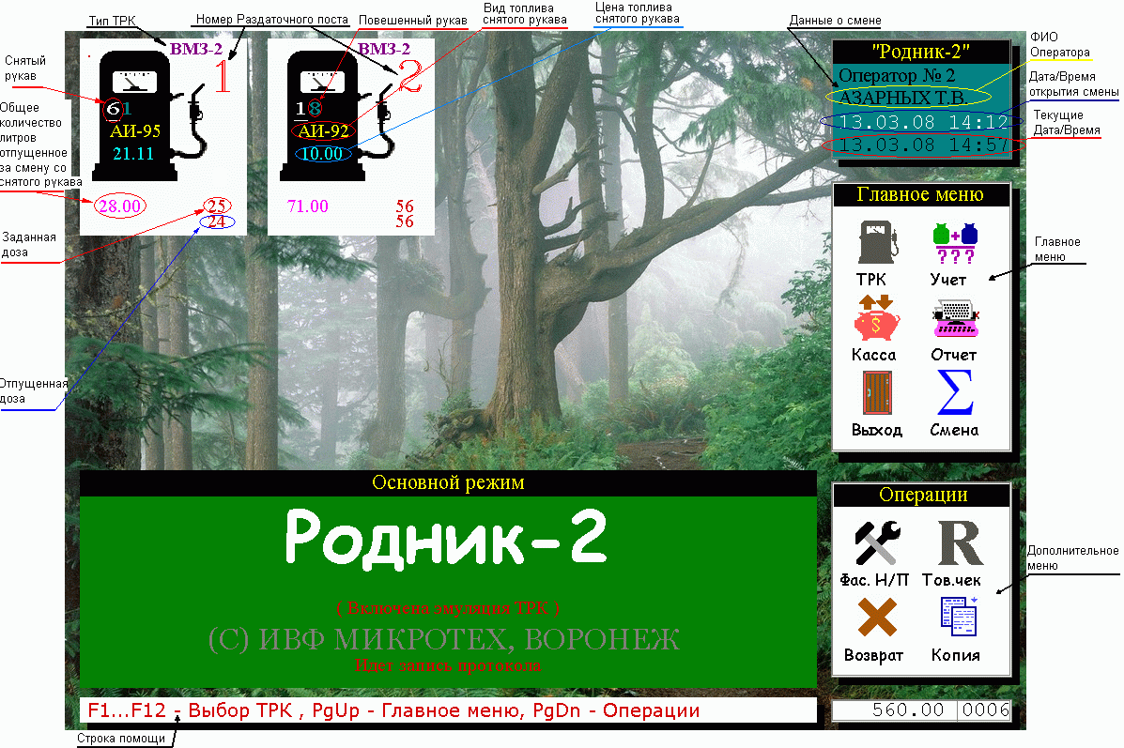

Открытие смены

Для работы в программе необходимо ОТКРЫТЬ СМЕНУ. Описанная последовательность действий отображена на рисунках ниже.

1. Войдите в «Главное Меню» (клавиша Page Up)
2. Стрелками выберите пункт «Смена» (ШАГ 1) и нажмите клавишу Enter.
3. Дополнительное меню «Операции» изменится на меню «Смена», курсор автоматически перейдет в окно дополнительного меню (ШАГ 2).
4. Выберите либо операцию «Открытие» либо операцию «Цены», позволяющую изменить ЦЕНЫ НА НЕФТЕПРОДУКТЫ.
5. Выберите пункт меню «Открытие», появится окно выбора Оператора Смены. Вы можете выбрать несколько операторов, выбранные фамилии будут указываться в сменном отчете. Выберите стрелками нужную Фамилию и нажмите Enter, выбранная Фамилия появиться в Окне ниже (ШАГ 3). Если Вы ошиблись, выбрав не того оператора, нажмите клавишу Delete, после чего оператор будет удален из списка выбранных.
6. Нажмите Tab для того, чтобы сделать активной кнопку «Далее»», нажмите Enter.
7. В зависимости от настроек программы, Вам будет предложено просмотреть и ввести счетчики ТРК на начало смены, также остатки в резервуарах. Если эти опции отключены, смена будет открыта сразу же.
8. При открытии смены программа выполняет чтение счетчиков ТРК, также запись цен. Если возникли ошибки, в правом верхнем окне будут выведены сообщения с указанием ошибки и номером ТРК, с которой возникли проблемы.
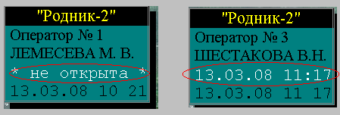
В правом верхнем углу экрана надпись «не открыта» изменится на Дату/Время открытия смены.

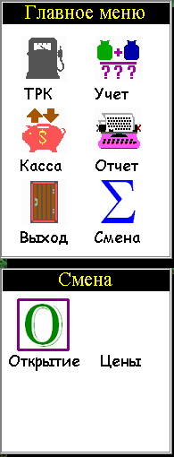
Шаг 1. Шаг 2.
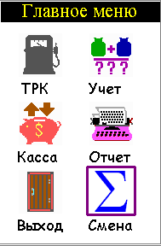

--->

Шаг 3.
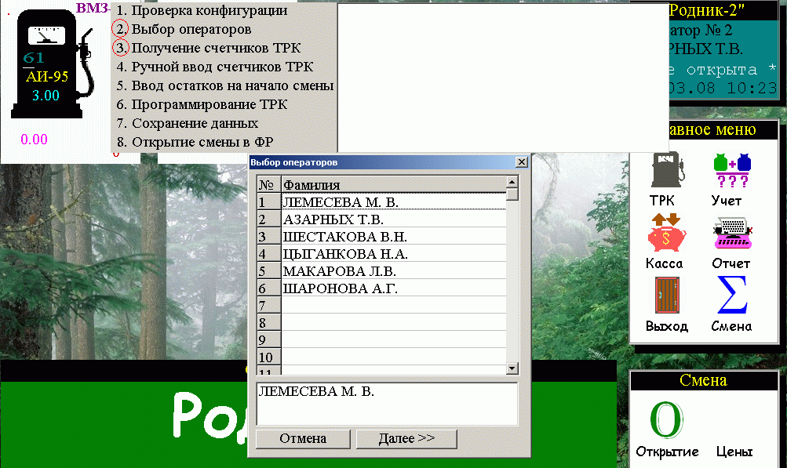

Во время закрытой смены можно поменять цены на нефтепродукты,для этого нужно (в ШАГЕ 2) выбрать Операцию «Цены», а не «Открытие». Появиться окно «Переоценка НП».
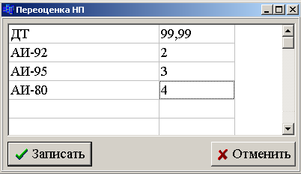
Переход между видами топлива происходит при помощи стрелок, вход в режим изменения Enter, для записи нажмите Tab, переместив курсор на кнопку «Записать» и нажмите Enter. Цены изменены. Чтобы выйти из изменения цен без их сохранения (то есть оставить цены прежними) переместите курсор на кнопку «Отменить» при помощи Tab и нажмите Enter, либо нажмите ESC

Работа с ТРК.

При открытой смене оператору разрешен отпуск топлива с ТРК.

1) Отпуск топлива наличным клиентам

1) Обычный отпуск топлива:
FN(где N – номер колонки) -> ввод количества литров -> ввод полученных от клиента денег -> Enter.
Рассмотрим пример отпуска 12 литров бензина А92 со второй колонки при заданной цене 10 рублей за 1 литр, и сумме полученной от клиента, равной 150 рублям.

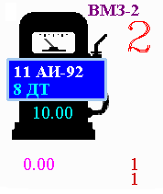
ШАГ 1 – Нажимаем F2, если пистолет снят, то переходим к шагу два, если нет, то выбираем Вид топлива, которое будем отпускать (выбор производится стрелками, подтверждение Enter, активной является та надпись, которая подсвечена белым), в нашем примере АИ-92.

ШАГ 2 – в строке «Кол-во» окна «Продажа нефтепродуктов» вводим количество литров,в нашем случае 12, нажимаем Enter

ШАГ 3 – курсор перейдет на позицию «Получено», здесь вводим количество денег, полученных от клиента, для примера введем 150 рублей, и нажимаем Enter (Если не вводить сумму, то программа подсчитает количество денег, необходимое для оплаты заданного количества литров и заполнит строку «Получено» автоматически). Программа пересчитает сдачу. Как видно на
рисунке сдача составила 30 рублей. Если внесенная сумма недостаточна, программа выдаст ошибку о нехватке полученной суммы.

ШАГ 4 – Переход между графами «Кол-во» и «Получено» можно производить стрелками, при этом количество и сумма будут обнуляться после ухода с соответствующего поля.
ШАГ 5 – Курсор расположен на кнопке «Принять», для отпуска топлива нажимаем Enter, если где-то произошла ошибка, тогда стрелками переходим на кнопку «Назад», нажимаем Enter и возвращаемся к ШАГУ 2.
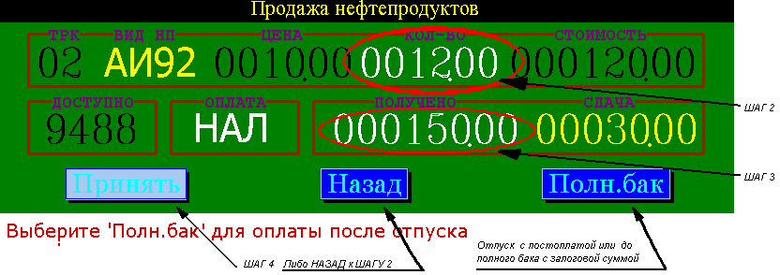

После подтверждения печатается чек, и начинается отпуск топлива, при этом на экране отпуск отображается. По завершении отпуска на экран (на той колонке, с которой был произведен отпуск) выводится сообщение «Отпуск успешно завершен»

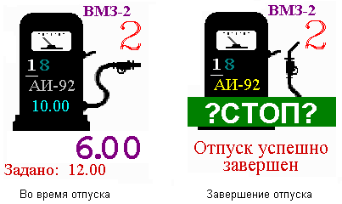

2) Отпуск топлива с предоплатой до полного бака:

Бывает такое, что клиент не уверен в том, что ему в бак войдет весь бензин, который он заказывает. В таких случаях используют отпуск до полного бака с залоговой суммой.
Отпуск производится идентично обычному отпуску, с разницей в ШАГЕ 4. Вместо кнопки «Принять», выбираем стрелками кнопку «Полн.Бак», и нажимаем Enter.
Если рассмотреть приведенный выше пример и допустить, что у клиента вошли в бак не все 12 литров, а только 7, то в первом случае отпуска (обычный отпуск) распечатается два чека: чек оплаты на 12 литров и чек возврата на 5 литров.
Во втором случае чек сразу не печатается, поэтому в случае неполного отпуска просто распечатается чек на количество отпущенных фактически литров, то есть на 7 литров.

3) Отпуск топлива на сумму (обычный и с постоплатой):
В программе Родник-2 возможен отпуск топлива не только на количество литров, но и на сумму. Рассмотрим пример, в котором клиенту отпускается с первой колонки А95 бензин на 500 рублей.

ШАГ 1 – (Идентичен обычному отпуску) Выбираем колонку клавишей FN(где N - номер колонки), в нашем примере колонка номер один, поэтому нажимаем клавишу F1. Если пистолет не снят, выбираем вид топлива, в примере А95.

ШАГ 2 – в строке «Кол-во» окна «Продажа нефтепродуктов» ничего не вводим, просто нажимаем Enter.

ШАГ 3 – в строке «Получено» окна «Продажа нефтепродуктов» вводим заказанную от клиента сумму, на которую будет производится отпуск бензина - в нашем
случае 500р. Нажимаем Enter.

ШАГ 4 – программа пересчитает количество заказанных денег в литры и снова перейдет в строку «Получено» окна «Продажа нефтепродуктов», здесь нужно ввести количество полученных денег. Допустим, 1000р. Нажмите Enter - программа посчитает сдачу. В нашем случае это 500р.

ШАГ 5 – Курсор перейдет на кнопку «Принять», нажав Enter, напечатается чек, и начнется отпуск. Выбрав кнопку «Назад» курсор вернется на строчку «Кол-во» в окне «Продажа нефтепродуктов» с сохранением введенных данных. Нажав на кнопку «Полн.Бак», Вы включите отпуск с постоплатой, то есть чек распечатается при завершении отпуска (полном или частичном).

Внимание: так как большинство колонок отображают сумму отпущенного топлива без округления, то при отпуске на сумму возникает ситуация, когда невозможно точно отпустить топливо на эту сумму. В таком случае в настройках программы предусмотрено 2 режима работы (рассмотрим их на примере – заказ на 100 рублей, цена топлива 18,90):

1. Отпуск на сумму с расчетом сдачи: после пересчета дозы получаем: 100/18,90=5,29 литра. Обратная процедура – вычисляется сумма отпуска: 5,29*18,90=99,98. В результате колонка отпустит 5,29 литра на сумму 99,98 р. Оператор обязан отдать клиенту сдачу 2 копейки. Чек и сменный отчет покажут отпуск 5,29 литров на сумму 99,98.

2. Отпуск на сумму с дополнением дозы: пересчет дозы дает 5,29 литра, в результате сумма отпуска получается меньше 100 рублей, поэтому доза увеличивается на 0,01 до 5,30 литров. Сумма после пересчета составит 100,17 р. На колонку будет задана доза 5,30 л на сумму 100,17 рублей. Так как оператор фактически не получал этих денег, то в сменном отчете будет указана сумма отпуска 100 р и (доза – 5,30 л), а при печати чека доза будет пересчитана с точностью до .001 литра, это 100/18,90=5,291, чтобы вывести фактически полученную сумму денег. В результате на ФР будет распечатан чек на 5,291 л на сумму 99,99 р (из-за округления возможна погрешность ±1 копейка).

4) Отпуск топлива по безналичному расчету без выбора вида оплаты:
Отпуск топлива по безналичному расчету производиться с постоплатой (если не задана соответствующая настройка), то есть чек пробивается после окончания отпуска топлива. Отпуск по безналичному расчету на сумму в целом идентичен отпуску по наличному расчету на сумму, отпуск на литры по безналичному расчету в целом идентичен отпуску по наличному расчету на литры.
Различаются отпуски только в ШАГЕ 3, при вводе суммы полученной от клиента нажмите клавишу пробел, содержимое строки «Оплата» поменяется с «НАЛ» на «Б/Н», повторное нажатие клавиши пробел поменяет значения снова. В сменном отчете проведенный отпуск будет отображен в графе «Б/Н вне списка».

5) Остановка отпуска топлива:
Во время отпуска подачу топлива можно остановить как с места оператора, так и с самой ТРК. После останова высветится табличка выборки:

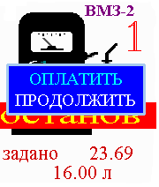
Для обычного отпуска или для отпуска с постоплатой
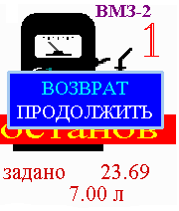

Если выбрано «Продолжить», то отпуск топлива продолжится.

Если выбрано «Возврат», то напечатается чек возврата на оставшуюся дозу, отпуск топлива будет прекращен и колонка вернется в режим ожидания задания дозы.

Если выбрано «Оплатить» (в случае отпуска с постоплатой), то распечатается чек оплаты фактически отпущенного топлива, отпуск топлива будет прекращен, и колонка вернется в режим ожидания задания дозы.
Активной является та надпись, которая подсвечена белым.

Если произошла ошибка, и доза была задана не на ту ТРК, но отпуска топлива еще не было (или был неполный отпуск топлива – максимальная доза налива, при которой возможна смена ТРК настраивается. Примечание: при неполном отпуске топлива та доза, которая была отпущена, не будет учтена, она появится в расхождении суммарных счетчиков, доза на переведенной ТРК будет полной), то заданную дозу можно перевести на другую ТРК. При этом ТРК на которую будет переведена доза, должна быть свободна (то есть на ней не идет отпуск топлива, нет заданной дозы, нет останова), на ней должен быть тот вид нефтепродукта, который был задан на первоначальной ТРК. Иначе программа выдаст ОШИБКУ.
Рассмотрим пример, в котором переведем заданную дозу с ТРК 1 на ТРК 2.

ШАГ 1 – Остановите отпуск топлива до его начала, выбрав ТРК клавишей FN (где N номер ТРК), в примере это ТРК 1, поэтому нажимаем F1.

ШАГ 2 – Выбираем стрелками пункт меню «Сменить ТРК» и нажимаем Enter.

ШАГ 3 - В информационном окне появиться надпись «Выберите ТРК для перевода дозы и нажмите Enter», нажимаем FN(где N – номер ТРК), в нашем случае F2, под надписью «Выберите ТРК для перевода дозы и нажмите Enter» появиться еще одна надпись «ТРК №2»(для случая описанного в примере, у Вас номер ТРК может быть другим в зависимости от того какую ТРК вы выбрали). Нажимаем Enter. Доза переведена.
ШАГ 2 ШАГ 3
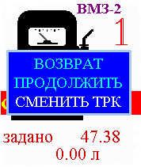
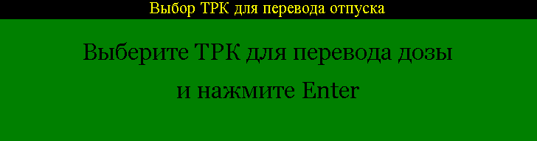

Если ТРК занята, то программа выдаст Ошибку - «ВЫБЕРИТЕ СВОБОДНУЮ ТРК!»
Если на ТРК нет данного вида топлива, то программа выдаст Ошибку - «НА ТРК ДРУГИЕ ВИДЫ ТОПЛИВА!»

6) Отпуск топлива по видам оплаты

В программе Родник-2 есть возможность работать с партнерами (видами оплаты), для партнеров введен ряд добавочных функций. Партнерами могут выступать организации, обслуживающиеся со скидками, работающие только по безналу, либо просто организации, обслуживание которых надо выделить в отчетах. Партнерами могут выступать и обычные клиенты, которые будут заправляться со скидками. Каждый партнер позволяет запрограммировать следующие характеристики: разрешение отпуска по наличному расчету, разрешение отпуска по безналичному расчету, скидка по каждому сорту НП, скидка на товары, скидка на услуги.

В меню отпуска партнерам входит также отпуск в МЕРНИК (технический пролив). Отпуск «в мерник» может быть назначен любому партнеру. Это специальный вид оплаты, который программируется при пуско-наладке. Вот полный список специальных видов оплаты:

1. Мерник.
2. Газовый мерник.
3. Отбор проб топлива.
4. Дисконтные карты (фиксированный процент).
5. Талоны.
6. Пластиковые карты (электронные и магнитные, наличные и безналичные).
7. Петрол плюс.

После фиксирования за партнером специального вида оплаты, он начинает работать по своему алгоритму, после этого обычно скидки и цены, указанные в настройках партнера не действуют. Алгоритмы работы видов оплат будут описаны далее.

В сущности, отпуск нефтепродуктов партнерам ничем не отличается от отпуска обычным клиентам, отличается только вызов меню продажи нефтепродуктов партнерам.

ШАГ 1 - Для того чтобы продать нефтепродукты партнерам нажмите одновременно клавиши Alt и FN(где N – номер ТРК). В информационном окне появится меню Партнеров.
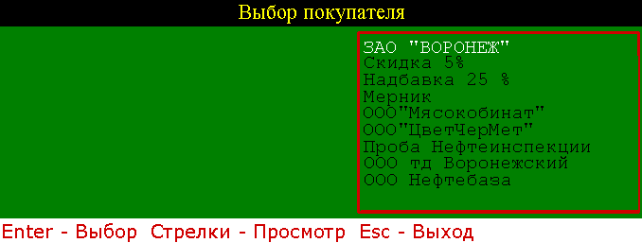

ШАГ 2 – Стрелками выбираем нужного партнера и нажимаем Enter. Возможен также подбор по первым буквам. Появится окно «Продажа нефтепродуктов».

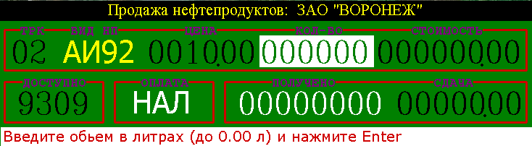
Дальнейший процесс идентичен отпуску обычным клиентам.

Примечание: В зависимости от настроек данного партнера, может существовать ряд ограничений. Например ЗАО «ВОРОНЕЖ» (см. рисунок выше) обслуживается только по наличному расчету. Поэтому сменить «НАЛ» на «Б/Н» у этого партнера не получится. ООО Нефтебаза является поставщиком, ей запрещен отпуск любых нефтепродуктов. Поэтому при выборе АИ92 и выборе этого партнера в меню партнеров в вспомогательной строке появится надпись: «Покупателю ООО Нефтебаза заправка по АИ-92 запрещена».
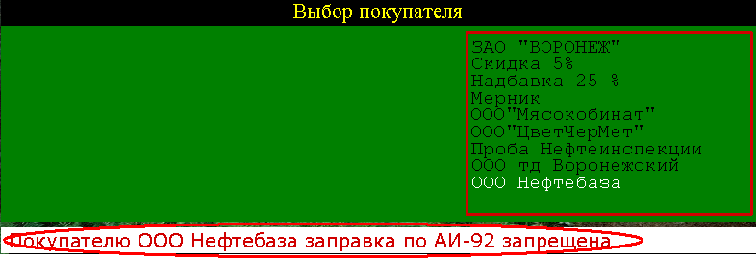
В программе Родник-2 реализован технологический отпуск нефтепродуктов, так называемый отпуск в Мерник. Этот отпуск также выбирается в меню Партнеров, но при этом при отпуске в Мерник не пробивается чек, отпуск фиксируется в отчетах, и количество топлива, отпущенное через Мерник автоматически возвращается в резервуар. Мерник газа используется на газовых заправках для внесения плотности газа и пересчета остатка в килограммах после слива газовоза.
В программе Родник-2 реализован отпуск нефтепродуктов для взятия проб Нефтеинспекции, этот отпуск также выбирается в меню Партнеров, но при этом не пробивается чек, отпуск фиксируется в отчетах, и количество топлива отпущенное через «Пробу Нефтеинспекции» не возвращается в резервуар.
Дополнительные модули (как то пластиковые карты, дисконтные карты, талоны, мерник газа) также реализованы как типы оплаты (подробнее смотрите Дополнительные модули стр. 41) .
Если используется скидка(надбавка), то программа автоматически пересчитает цену, и в строке «Цена» окна «Продажа Нефтепродуктов» выведет пересчитанную цену со скидкой(надбавкой).
В программе также предусмотрен быстрый вызов Продажи Нефтепродуктов Партнеру, для вызова достаточно одновременно нажать Ctrl и FN (где N – номер ТРК) и у вас откроется окно «Продажа Нефтепродуктов» с выбранным партнерам (партнер, вызываемый при помощи быстрого вызова – устанавливается в программе Администратора, так называемый «горячий вид оплаты»).

7) Печать товарного чека.

Программа Родник-2 позволяет формировать и печатать товарный чек для отпускаемого топлива. Для этого при вводе количества литров или рублей нажмите клавишу 'T', после чего на экране появится признак «Товарный чек». Чтобы отказаться от формирования товарного чека, еще раз нажмите 'T', надпись с экрана будет удалена.

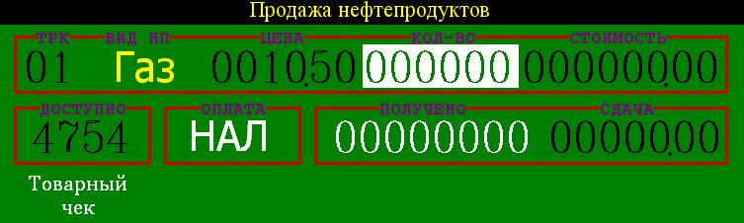
Товарный чек будет сформирован после печати чека кассового. Будет отображено окно офисной программы Calc. После этого процесс печати товарного чека идентичен печати товарного чека при отпуске товаров (услуг).

Главное меню

Главное меню включает в себя:

1. ТРК – просмотр счетчиков ТРК.
2. Учет – приход/списание потерь топлива, приход товаров (только для упрощенной версии магазина).
3. Касса – формирование X-отчета, выплаты и внесение в кассу.
4. Отчет – формирование промежуточных кратких отчетов, также журнала отпуска НП.
5. Выход – выход из программы оператора.
6. Смена – операции открытия, закрытия смены. Изменение цен на НП (при закрытой смене), промежуточный сменный отчет (при открытой смене).

Чтобы выбрать «Главное Меню», достаточно в основном режиме нажать клавишу
Page UP. Перемещение по меню выполняется стрелками, выбор клавишей Enter. Для выхода в рабочий режим нажмите клавишу Esc.

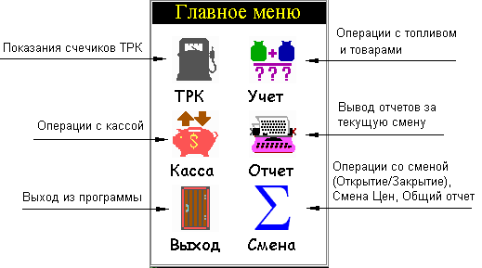

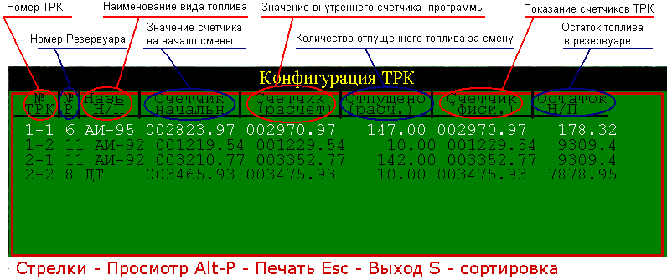
1) ТРК:
При выборе этого пункта меню откроется окно со счетчиками ТРК.

Номер ТРК: Номер Трк через дефис Номер Раздаточного Рукава этой ТРК.

Номер Резервуара: Номер резервуара из которого подается топливо на этот раздаточный рукав(шестой резервуар)

Название Н/П: наименование вида топлива данного раздаточного рукава

Счетчик Начальный: Данные об отпущенном топливе на начало смены по данному раздаточному рукаву.

Счетчик(расчет): Суммарное значение количества топлива отпущенного по показаниям программы с данного раздаточного рукава на текущий момент.

Отпущено(расч.): Значение количества топлива отпущенного с данного раздаточного рукава за смену по показаниям программы.

Счетчик(фиск.): Значение количества топлива отпущенного с данного раздаточного рукава по показаниям ТРК.

Остаток Н/П: Количество топлива оставшееся в данном резервуаре.

Для примера рассмотрим третью строку рисунка:
Третья строка показывает данные по первому раздаточному рукаву ТРК номер два, этот рукав подключен к одиннадцатому резервуару, раздает топливо АИ92. На начало смены уже было роздано 3210.77 литров горючего, на данный момент суммарно роздано 3352.77 литра, всего за смену роздано 142 литра, при этом показания количества отпущенного топлива с ТРК 3352.77 литра, в резервуаре на данный момент осталось 9309.40 литров горючего.
Программа позволяет распечатать данные по состоянию ТРК, для этого нужно нажать одновременно клавишу Alt и клавишу P(латинская P, русская З).
Также можно отсортировать строки данных, либо по номерам ТРК, либо по номерам Видов Топлива (прямая и обратная сортировка). Эти номера неявно указываются в программе администратора. (Подробнее в руководстве Администратора).Для сортировки нужно нажать клавишу латинская S, либо русская Ы.

2) Учет:
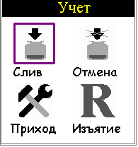
При выборе этого пункта меню, дополнительное меню изменится на Меню Учета поступлений, курсор автоматически перейдет в Меню «Учет». Движение по меню производится стрелками, выбор клавишей Enter. Для выхода из меню в рабочий режим нажмите клавишу Esc, для перехода в «Главное меню» – клавишу Page Up.
Подменю «Слив» - оприходование поступления топлива.
Подменю «Отмена» - удаляет данные прихода или изъятия топлива.
Подменю «Приход» - упрощенный приход товаров
Подменю «Изъятие» - для актирования уменьшения остатка в резервуаре

2.1) Подменю «Слив»
При выборе этого подменю откроется окно «Учет поступлений».

ШАГ 1 – Первоначально нужно ввести номер Товарно-транспортной накладной. Нажмите Enter
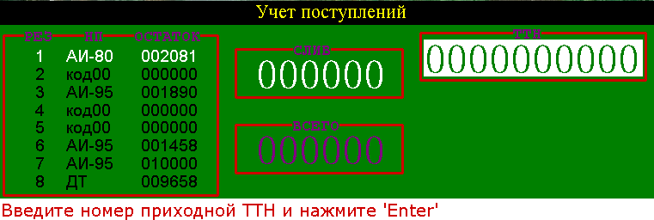

ШАГ 2 – Выберите из списка партнеров - поставщика нефтепродуктов. Перемещение производится стрелками, выбор клавишей Enter.

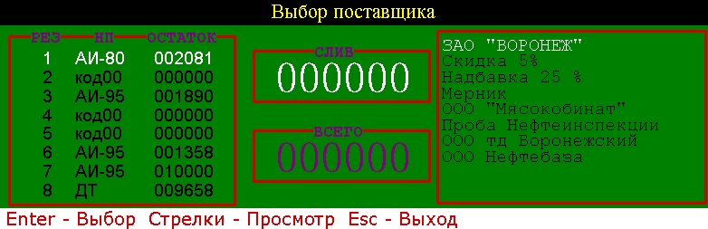
ШАГ 3 – Выберите из списка резервуаров нужный, нажмите Enter.

ШАГ 4 – Введите количество слитого горючего (с точностью до десятых литра), нажмите Enter.
ШАГ 5 – Введите номер бензовоза, нажмите Enter, введите плотность топлива, нажмите Enter и введите температуру топлива, нажмите Enter.
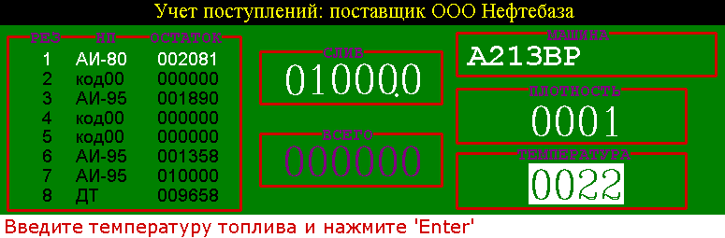

ШАГ 6 – После ввода температуры, остаток нефтепродуктов изменится и курсор снова активизируется на выборе резервуара, если нужно ввести приход еще одного бензовоза, то повторяется ход действий с ШАГА 3.

ШАГ 7 – После ввода прихода всех поступлений нефтепродуктов нажмите клавишу Esc.
Если вы ошиблись нажмите «Отмена», для выхода без сохранений изменений, если хотите ввести еще одно поступление нажмите «Назад», если хотите сохранить изменения нажмите «Принять».

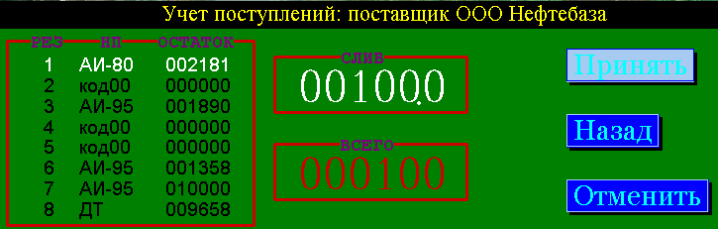

2.2) Подменю «Отмена»

При выборе этого подменю появится окно «Удаление поступлений»

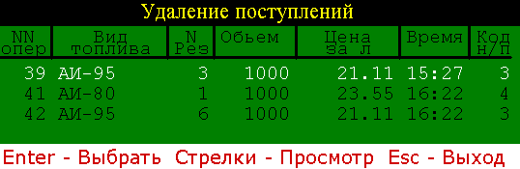

В таблице описаны данные по поступлениям нефтепродуктов за текущую смену.

NN опер – номер операции.
Вид топлива – вид горючего слив которого был произведен.
N Рез – номер резервуара в который был произведен слив.
Объем – количество слитого топлива в литрах.
Цена за л – Цена топлива, по которой оно было принято.
Время – время проведения операции оприходования.
Код Н/П – внутренний код нефтепродукта.

Выбрав стрелками нужную строку и нажав Enter приход будет удален. Но если был произведен отпуск данного нефтепродукта, то в информационной строке появится сообщение об ошибке: «Поступление израсходовано. Операция заблокирована». Выход из подменю производится нажатием клавиши Esc.
Если в смене была произведена операция «Изъятия», то «Объем» будет отрицателен.

2.3) Подменю «Приход»

Пункт меню позволяет выполнять приход товаров в упрощенной версии магазина.

2.4) Подменю «Изъятие»

При выборе этого подменю откроется окно «Изъятие из резервуара».

Ход действий в подменю «Изъятия» аналогичен ходу действий в подменю «Слив», но при изъятии не нужно указывать плотность и температуру топлива, также номер бензовоза.

3) Касса:

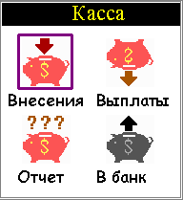
При выборе этого пункта меню, дополнительное меню изменится на Меню «Касса», курсор автоматически перейдет в Меню «Касса». Движение по меню производится стрелками, выбор клавишей Enter. Для выхода из меню в рабочий режим нажмите клавишу Esc, для перехода в «Главное меню» – клавишу Page Up.
Подменю «Внесение» - Вносит деньги в кассу.
Подменю «Выплаты» - Выплачивает деньги из кассы
Подменю «Отчет» - выводит отчет по денежным средствам (X-отчет)
Подменю «В банк» - инкассирует деньги из кассы.

3.1) Подменю «Внесение»

При выборе этого подменю откроется окно «Внесение в кассу»
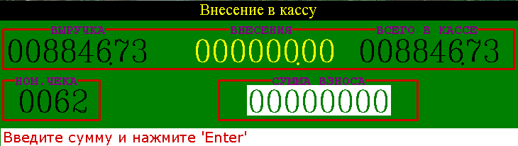

Выручка - Количество заработанных за смену денег.
Внесения - Количество денег, внесенных в кассу минус количество выплаченных денег за всю смену.
Всего в кассе – Количество денег в кассе (выручка плюс внесения плюс количество денег на начало смены).
Ном. чека - Номер чека.
Сумма взноса - Количество денег которые будут внесены в кассу.

В строке «Сумма взноса» введите количество денег, которые будут внесены в кассу, и нажмите Enter. Появится строка подтверждения.
Если вы хотите изменить количество денег нажмите «Назад», курсор вернется к позиции «Сумма выплат», если хотите отменить операцию нажмите «Отмена», если хотите выполнить операцию нажмите «Принять». Перемещение производится стрелками, выбор клавишей Enter.

3.2) Подменю «Выплаты»

При выборе этого подменю откроется окно «Внесение в кассу»

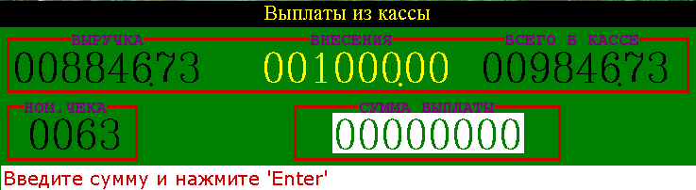
Выручка - Количество заработанных за смену денег.
Внесения - Количество денег, внесенных в кассу минус количество выплаченных денег за всю смену.
Всего в кассе – Количество денег в кассе (выручка плюс внесения плюс количество денег на начало смены).
Ном. чека - Номер чека.
Сумма выплаты - Количество денег, которые будут выплачены из кассы.

В строке «Сумма выплаты» введите количество денег, которые будут выплачены из кассы и нажмите Enter. Появится строка подтверждения.
Если вы хотите изменить количество денег, нажмите «Назад», курсор вернется к позиции «Сумма выплат», если хотите отменить операцию нажмите «Отмена», если хотите выполнить операцию, нажмите «Принять». Перемещение производится стрелками, выбор клавишей Enter.

3.3) Подменю «Отчет»
При выборе этого подменю откроется окно «Отчет по кассе»

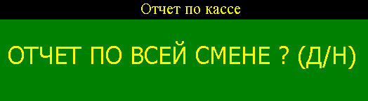
Изначально появится диалоговое окно с вопросом: «Отчет по всей смене? (Д/Н)»

Если вы нажмете клавишу русская Д (латинская L) или клавишу Enter, то на экран будет выведен отчет за всю текущую смену.
Если вы нажмете клавишу русская Н (латинская Y), то на экран будет выведен отчет за текущую смену по оператору, пароль которого был введен при входе в программу.
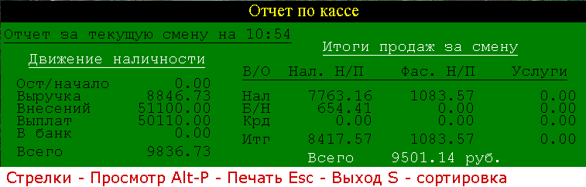
Движение Наличности
Ост/начало – Остаток на начало смены, переданный с предыдущей смены
Выручка - Количество заработанных за смену денег
Внесений - Количество денег внесенных в кассу
Выплат - Количество денег выплаченных из кассы
В банк - Количество инкассированных денег
Всего – Общее количество денег (Сумма).

Итоги продаж за смену
В/О – Вид оплаты
Нал - Наличных
Б/Н - Безналичных
Крд - Кредитом
Итг - Итого
Нал.Н/П – Наливные нефтепродукты (количество денег заработанных на продаже топлива)
Фас Н/П – Фасованные нефтепродукту (количество денег заработанных на продаже сопутствующих товаров)
Услуги - Количество денег заработанных на услугах
Всего – Общее количество денег (Сумма).

Вы можете распечатать отчет нажав одновременно клавиши Alt и латинское P (русская З) либо просто клавишу Enter. Печать отчета осуществляется на чековой ленте ФР. Печатается X-отчет. Форма отчета может отличаться в зависимости от модели ФР.

3.4) Подменю «В банк»
При выборе этого подменю откроется окно «В банк»

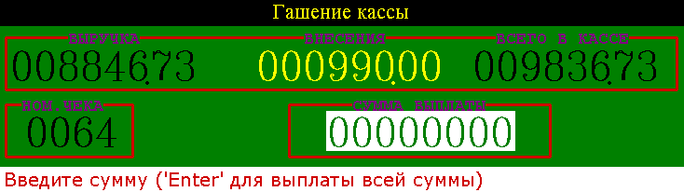
Выручка - Количество заработанных за смену денег.
Внесения - Количество денег, внесенных в кассу минус количество выплаченных денег за всю смену.
Всего в кассе – Количество денег в кассе (выручка плюс внесения плюс количество денег на начало смены).
Ном. чека - Номер чека.
Сумма выплаты - Количество денег, которые будут инкассированы.

В строке «Сумма выплаты» введите количество денег, которые будут инкассированы, и нажмите Enter. Если вы хотите выплатить все деньги, то, не вводя сумму, нажмите Enter, в строке «Сумма выплаты» появится общее количество денег в кассе. Появится строка подтверждения.
Если вы хотите изменить количество денег нажмите «Назад», курсор вернется к позиции «Сумма выплат», если хотите отменить операцию нажмите «Отмена», если хотите выполнить операцию нажмите «Принять». Перемещение производится стрелками, выбор клавишей Enter.

Примечание: Большинство фискальных регистраторов поддерживают только две операции: «Выплаты» и «Внесения». Поэтому операции «Выплаты», «В банк» эквивалентны, при выполнении любой из них будет печататься чек «Выплат». В программе же (сменный отчет) «Выплаты» и «В банк» будут учитываться раздельно.

4) Отчеты:

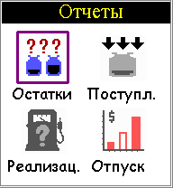
При выборе этого пункта меню, дополнительное меню изменится на Меню «Отчеты», курсор автоматически перейдет в Меню «Отчеты». Движение по меню производится стрелками, выбор клавишей Enter. Для выхода из меню в рабочий режим нажмите клавишу Esc, для перехода в «Главное меню» – клавишу Page Up.
Подменю «Остатки» - Отчет о состоянии резервуаров
Подменю «Поступл.» - Отчет о поступлениях/изъятиях
Подменю «Реализац.» - Отчет о реализации нефтепродуктов.
Подменю «Отпуск» - Журнал событий.

4.1) Подменю «Остатки»
При выборе этого подменю откроется окно «Состояние резервуаров»

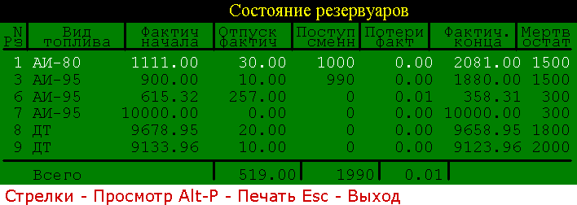
N Рз - Номер резервуара
Вид топлива - Вид топлива данного резервуара
Фактич начала – Количество данного топлива на начало смены
Отпуск фактич – Фактический отпуск топлива из данного резервуара
Поступ сменн - Количество поступлений за смену
Потери факт - Количество зарегистрированных потерь данного топлива
Фактич. конца – Количество данного топлива на текущий момент
Мертв остат - Мертвый остаток резервуара
Всего - Суммарное количество топлива, рассчитывается только для «Отпуска», «Поступлений» и «Потерь».

Движение по строкам производится стрелками (особенно это нужно, когда резервуаров больше шести, так как резервуары после шестого не отображаются на экране). Для того, чтобы распечатать этот отчет, нужно одновременно нажать клавиши Alt и латинское P(русская З). Выход выполняется нажатием клавиши Esc.

4.2) Подменю «Поступл.»

При выборе этого подменю откроется окно «Просмотр поступлений»
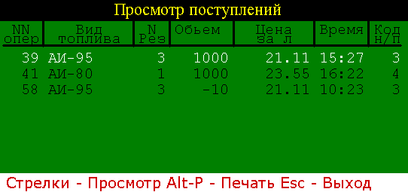

В таблице описаны данные по поступлениям нефтепродуктов за текущую смену.

NN опер – номер операции.
Вид топлива – вид горючего слив которого был произведен.
N Рез – номер резервуара в который был произведен слив.
Объем – количество слитого топлива в литрах.
Цена за л – Цена топлива, по которой оно было принято.
Время – время проведения операции оприходования.
Код Н/П – внутренний код нефтепродукта.
Движение по строкам производится стрелками. Для того, чтобы распечатать этот отчет, нужно одновременно нажать клавиши Alt и латинское P(русская З). Выход выполняется нажатием клавиши Esc.

4.3) Подменю «Реализац.»
При выборе этого подменю откроется окно «Реализация нефтепродуктов»
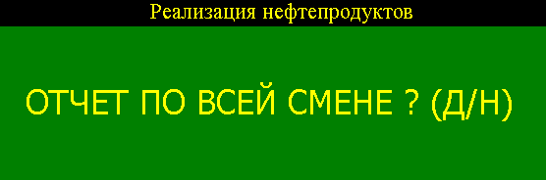

Вначале появится диалоговое окно с вопросом: «Отчет по всей смене? (Д/Н)»

Если вы нажмете клавишу русская Д (латинская L) или клавишу Enter – то на экран будет выведен отчет за всю текущую смену.
Если вы нажмете клавишу русская Н (латинская Y) – то на экран будет выведен отчет за текущую смену по оператору который сейчас работает.
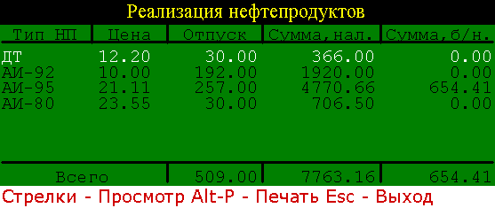

Тип НП - Тип топлива
Цена - Текущая цена на данное топливо
Отпуск - Количество топлива отпущенного за смену
Сумма,нал. - Количество денег заработанных с продажи данного топлива по наличному расчету
Сумма,б/н. - Количество денег заработанных с продажи данного топлива по безналичному расчету
Всего - Суммарное количество Отпущенного топлива, Суммы по наличному и безналичному расчету (сумма всех видов топлива)

Просмотр отчета производится стрелками. Для того, чтобы распечатать этот отчет, нужно одновременно нажать клавиши Alt и латинское P(русская З). Выход выполняется нажатием клавиши Esc.

4.4) Подменю «Журнал операций»
При выборе этого подменю откроется окно «Журнал операций»

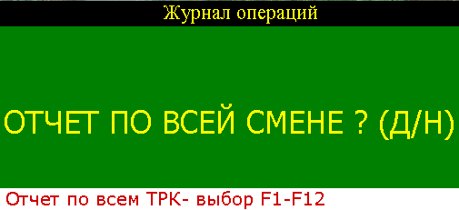

Вначале появится диалоговое окно с вопросом: «Отчет по всей смене? (Д/Н)»
Если вы хотите просмотреть общий отчет, просто выберите один из двух вариантов:
Если вы нажмете клавишу русская Д (латинская L) или клавишу Enter – то на экран будет выведен отчет за всю текущую смену.
Если вы нажмете клавишу русская Н (латинская Y) – то на экран будет выведен отчет за текущую смену по оператору который сейчас работает.
Если вы хотите просмотреть отчет по определенной ТРК, перед тем как нажать Да/Нет, нажмите FN (где N номер интересующей вас ТРК).
Далее откроется сам Журнал операций.

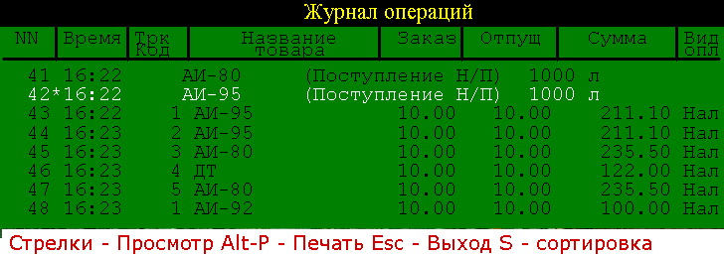

NN - Порядковый номер операции
Время - Время, когда операция была произведена
Трк Код - Номер для ТРК или Код для сопутствующего товара
Название товара – Наименование Вид топлива для ТРК, название для товара
Заказ - Количество заказанных литров для ТРК, количество штук для товара
Отпущ - Количество отпущенных литров для ТРК, количество штук для товара
Сумма - Количество денег полученных с операции
Вид опл - Вид оплаты (Наличный или безналичный рассчет, кредит)

В журнал операций входят все операции, которые были проведены за смену(или по текущему оператору), любой пролив, отпуск товара, прием топлива, удаленный прием топлива (помечен звездочкой см. рисунок), операции с кассой (выплаты, внесения), возвраты, регистрации потерь.
Для просмотра журнала операций используйте стрелки, клавиши Page Up, Page Down, Home и End. Для того, чтобы распечатать этот отчет, нужно одновременно нажать клавиши Alt и латинское P(русская З). Выход выполняется нажатием клавиши Esc.

5) Выход:

При выборе этого пункта меню в информационной строке появится надпись
«Выход. Вы уверены?(Enter,Esc-Отмена)»

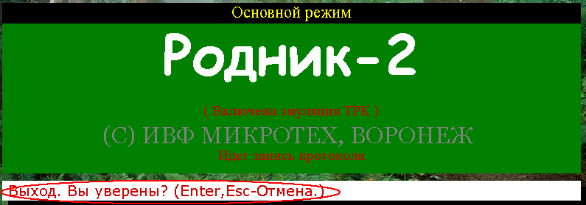

Если вы нажмете клавишу Enter, то вы выйдете в основное меню программы, если нажмете Esc – то отмените операцию выхода.
Примечание: Находясь в рабочем режиме программы оператора и нажав одновременно клавиши Alt и латинская X(русская Ч), вы также можете выйти из программы.

6) Смена:

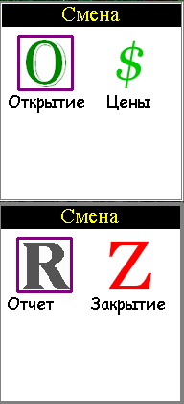
При выборе этого пункта меню, дополнительное меню изменится на Меню «Смена», курсор автоматически перейдет в Меню «Смена». Движение по меню производится стрелками, выбор клавишей Enter. Для выхода из меню в рабочий режим нажмите клавишу Esc, для перехода в «Главное меню» – клавишу Page Up.
В зависимости от того, открыта или закрыта смена, появится либо одно, либо другое меню.

При закрытой смене:
Подменю «Открытие» – Открывает новую смену
Подменю «Цены» - меняет цены на топливо

При открытой смене:

Подменю «Отчет» – выдает полный сменный отчет
Подменю «Закрытие» – закрывает текущую смену

6.1) Подменю «Открытие»

6.2) Подменю «Цены»

Описание этих подменю было приведено в начале документации.

6.3) Подменю «Отчет»

При выборе этого подменю откроется окно «Сменный отчет»

(Также это меню можно вызвать из рабочего режима одновременным нажатием клавиш Alt и латинское S(русская Ы)).

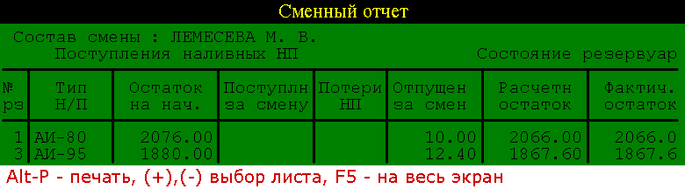

В оконном режиме будут выведены листы отчета, которые будут распечатываться при закрытии смены. Движение по одному листу происходит при помощи стрелок, переход на следующий лист клавишей +(плюс), к предыдущему клавишей -(минус)(дополнительная клавиатура). Печать производиться одновременным нажатием клавиш Alt и латинская P(русская З). Также можно вывести отчеты на весь экран нажав клавишу F5.
Рассмотрим сформированные листы подробнее. Программа автоматически распределяет информацию для размещения на листе формата А4.

Первая часть сформированных листов – общеинформационный отчет.

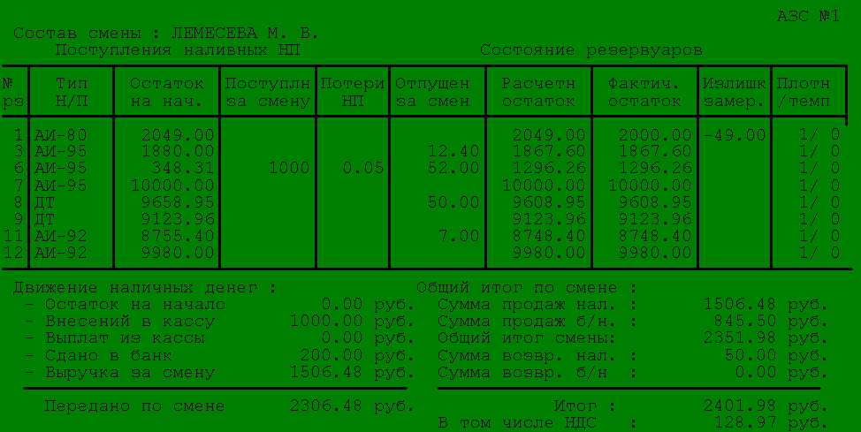
Первая строка - наименование.
Вторая строка - «Состав смены :»(кто открывал смену).
Далее таблица «Состояние резервуаров» с колонками:
«№рз» – Номер резервуара
«Тип Н/П» – Наименование топлива
«Остаток на нач.» - Количество топлива на начало смены.
«Поступлений за смену» – Количество топлива оприходованного за смену
«Потери НП» – Количество топлива потерянного за смену(переливы)
«Отпущен за смен» – Количество топлива отпущенного за смену
«Расчетный остаток» – Количество топлива, которое должно остаться в резервуаре по подсчетам программы.
«Фактич. остаток» – фактический остаток топлива
«Излишк замер.» - расхождение между фактическим и расчетным остатками
«Плотн/темп» – плотность и температура топлива.

После таблицы «Состояние резервуаров» идет таблица «Движение наличных денег :»

« - Остаток на начало» - Количество денег, переданных предыдущей сменой
« - Внесений в кассу» - Количество денег, внесенных в кассу
« - Выплат из кассы» - Количество денег, выплаченных из кассы
« - Сдано в банк» - Количество инкассированных денег
« - Выручка за смену» - Количество наличных денег, полученных за смену
« - Передано по смене» - Количество денег, оставшихся в кассе

После таблицы «Движение наличных денег :» идет таблица «Общий итог по смене :»
«Сумма продаж нал :» - Общая(товары + услуги + продажа топлива) выручка по наличному расчету
«Сумма продаж б/н :» - Общая(товары + услуги + продажа топлива) выручка по безналичному расчету
«Общий итог смены :» - Общая(товары + услуги + продажа топлива) выручка по наличному и безналичному расчету
«Сумма возвр. нал :» - Количество денег, возвращенных по наличному расчету
«Сумма возвр. б/н :» - Количество денег, возвращенных по безналичному расчету
«Итог :» - Общая выручка по наличному и безналичному расчету плюс возвраты по наличному и безналичному расчету (сумма, записываемая в фискальную память ФР)
«В том числе НДС :» - Расчет НДС с итоговой суммы.
Вторая часть сформированных листов – «Фасованные нефтепродукты и услуги».

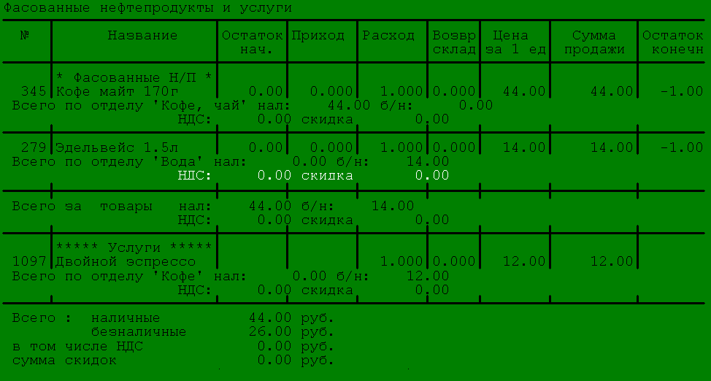

Наименование столбцов таблицы:
«№» - Порядковый номер товара(услуги)
«Название» - Наименование товара(услуги)
«Остаток нач.» - Количество товара в начале смены
«Приход» - Количество товара, которое приняли во время смены.
«Расход» - Количество проданного товара
«Возвр. склад» - Количество товара возвращенного на склад
«Цена за 1 ед» - Цена единицы товара
«Сумма продажи» - Общая прибыль с продаж (количество умноженное на цену)
«Остаток конечн» - Количество товара на конец смены(текущий момент).

Если продаж по товарам и услугам не было, то таблица формироваться не будет. Если продажи были по нескольким отделам, то после каждого отдела будет сформирована строка «Всего по отделу 'наименование отдела':» с общей суммой продаж по наличному и безналичному расчету и расчету НДС.

В конце таблицы формируется строки
«Всего: наличные» - общая выручка по наличному расчету
«безналичные» - общая выручка по безналичному расчету
«в том числе НДС» - рассчет НДС
«сумма скидок» - сумма предоставленных скидок.

Третья часть сформированных листов – «Показания счетчиков ТРК(фискальные сумматоры)».
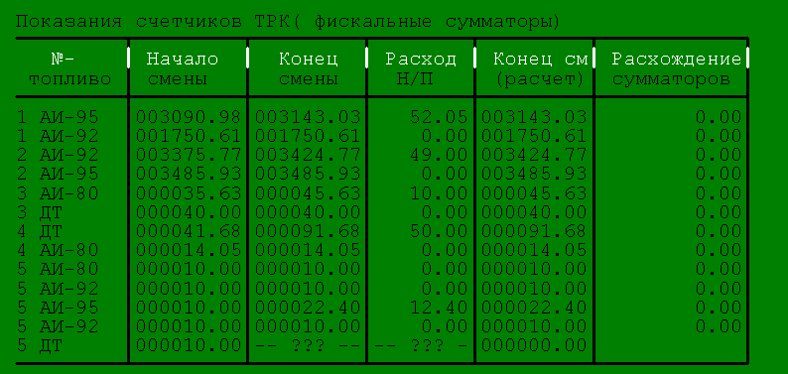

Наименование столбцов таблицы:
«№-топлива» – Наименование вида топлива
«Начало смены» – Фискальный счетчик ТРК на начало смены
«Конец смены» – Фискальный счетчик ТРК на конец смены (текущий момент)
«Расход Н/П» – Расчет расхода НП по фискальным сумматорам ТРК
«Конец см(расчет)» - Счетчик ТРК по программе на конец смены
«Расхождение сумматоров» – Разница между расходом НП по ТРК и программе. Число со знаком «минус» означает, что по программе посчитано отпущенного топлива больше, чем фактически было пролито через ТРК. Положительное число означает, что программа не учла в выручке данное количество литров, отпущенное через ТРК.

Четвертая часть сформированных листов – «Расшифровка поступлений».
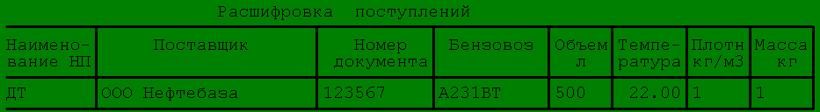

Наименование столбцов таблицы:
«Наименование НП» - Наименование нефтепродукта оприходованного слива
«Поставщик» - Поставщик, который предоставил топливо
«Номер документа» - Номер Товарно-транспортной накладной.
«Бензовоз» - Номер бензовоза, который привез топливо
«Объем л» - Объем слитого топлива
«Температура» - Температура топлива на момент слива
«Плотн кг\м3» - Плотность топлива
«Масса кг» - Масса топлива

Пятая часть сформированных листов – «Отчет по видам отпуска и покупателям».

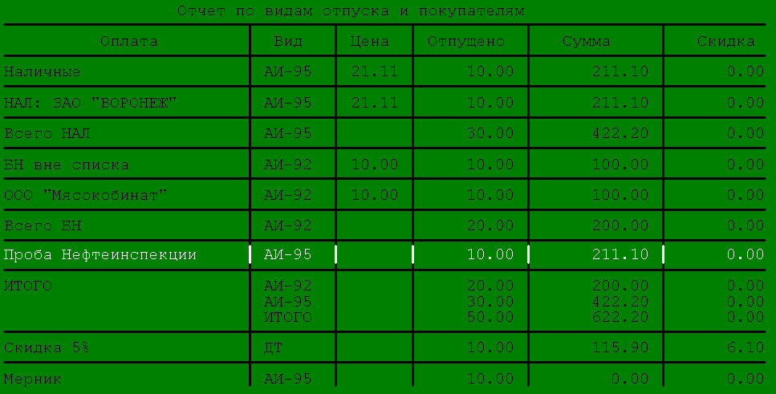

Наименование столбцов таблицы:
«Оплата» - Вид оплаты: наличный или безналичный расчет, наименование партнера
«Вид» - Наименование топлива
«Цена» - Цена топлива
«Отпущено» - Количество отпущенного топлива
«Сумма» - Количество денег, полученных по данному виду оплаты/партнеру
«Скидка» - Общая сумма скидки по данному виду оплаты/партнеру

Шестая часть сформированных листов – «Фасованные товары и услуги по видам оплат».

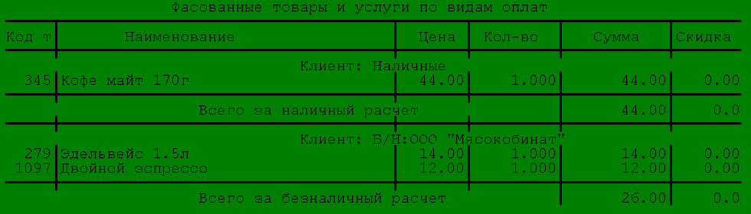
Наименование столбцов таблицы:
«Код т» - Внутренний код товара
«Наименование» - Наименование товара
«Цена» - Цена товара за единицу
«Кол-во» - Количество проданного товара
«Сумма» - Общая выручка с продажи данного товара
«Скидка» - Общая сумма предоставленной скидки

При продаже товаров партнерам будут формироваться таблицы по каждому из партнеров, при этом все партнеры будут распределяться в две основные группы по наличному и безналичному расчету.
По окончанию группы по наличному расчету будет выведена итоговая сумма - «Всего за наличный расчет»
По окончанию группы по безналичному расчету будет выведена итоговая сумма - «Всего за безналичный расчет»

6.4) Подменю «Закрытие»

При выборе этого подменю начнется закрытие смены.

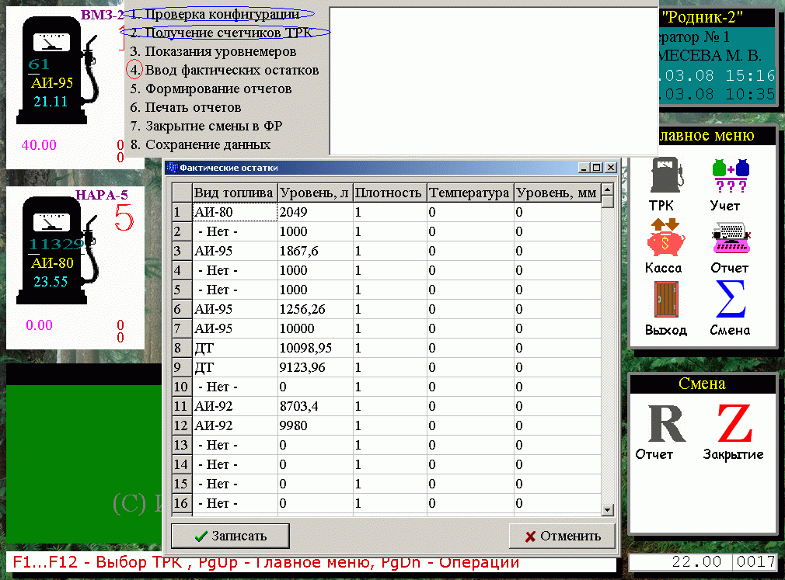

Изначально пройдет проверка конфигурации, потом считывание счетчиков ТРК при этом пункт 1 и соответственно пункт 2 будут моргать (см. рисунок – выделено синим). Если у вас не установлены уровнемеры, то пункт 3 «Показания уровнемеров» игнорируется. В пункте 4 «Ввод фактических остатков» нужно вручную (при отсутствии уровнемера) ввести показания фактического уровня топлива в резервуарах.
Если при вводе была допущена ошибка (при этом ошибка критическая, если вы ошиблись на незначительное количество литров, то сообщения об ошибке не будет), то программа выдаст сообщение об ошибке.
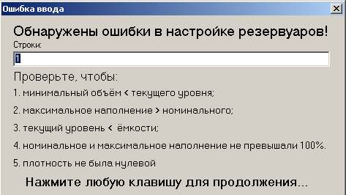
Причины возникновения ошибки и номер резервуара(ов), который(е) привел(и) к ошибке будут указаны (см рисунок).

Примечание: Ошибка может возникнуть из- за присутствия некорректных символов(пробел, буквенные символы).

Ввод фактических
остатков может быть
отключен в настройках
программы.

После ввода фактических остатков топлива, сформируется сменный отчет. Отчет будет идентичен отчету, рассмотренному в пункте 6.3. После просмотра отчета нажмите клавишу Enter. После этого появится диалоговое окно с вопросом «Вы хотите напечатать отчет?». Если же Вы хотите отказаться от закрытия смены, можно нажать клавишу Esc в процессе просмотра листов отчета. В этом случае выйдет вопрос: «Прервать просмотр и отменить закрытие смены?», нажмите «Да», тогда процесс закрытия смены будет отменен.

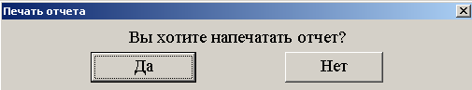

Если отчет в распечатанном виде вам не нужен нажмите «Нет», если нужен - «Да».

Если вы нажали «Да», то появится еще одно диалоговое окно с вопросом
«Напечатать копию отчета?»
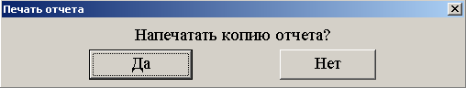
Если вам нужна копия отчета нажмите «Да», если не нужна нажмите «Нет».
Следующее диалоговое окно спросит «Вы хотите закрыть смену?»
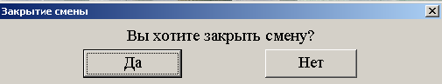
Если вы нажмете «Да», то закроется смена на фискальном регистраторе и в самой программе.

Если нажмете «Нет», то курсор снова перейдет в дополнительное меню «Смена», смена не будет закрыта.
Дополнительное меню(Операции).

Чтобы выбрать меню «Операции» достаточно из основного режима нажать клавишу Page Down. Перемещение по меню выполняется стрелками, выбор клавишей Enter. Для выхода в рабочий режим нажмите клавишу Esc.

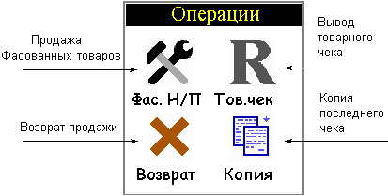

1) Фас. Н/П:

Меню «Фас. Н/П» - позволяет продавать сопутствующие товары.

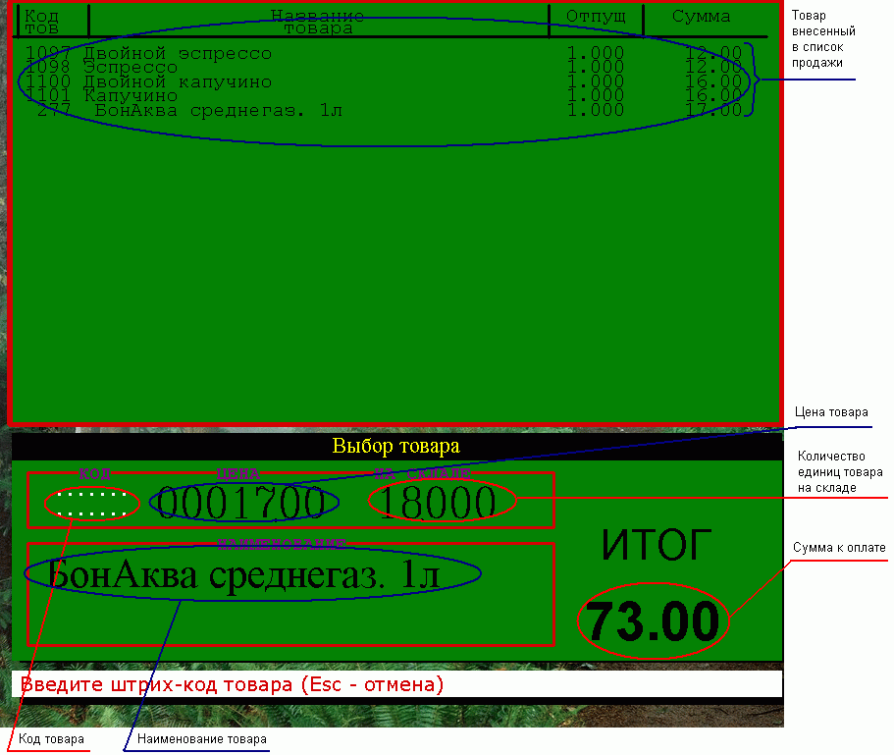
Выбрав «Фас. Н/П» - вы входите в режим магазина.
Это действие можно сделать и из основного режима, нажав клавишу латинская T.
Если у вас есть сканер штрих-кода, и в базу магазина внесены штрих-коды товаров, то достаточно просто считать штрих-код с товара. После этого товар попадет в список товаров для продажи. Если нажать клавишу =(равно) основной клавиатуры, то появится окно выбора количества для только что внесенного товара.

Примечание: При выборе товара по штрихкоду или уникальному номеру может возникнуть ситуация, когда этот штрихкод (номер) дублируется. В этом случае появится дополнительное окно с выбором товара. Обычно это бывает, когда в магазине был старый остаток товара, и пришел тот же товар по новой цене. Если остаток не был переоценен, фактически в магазине образовалось два товара с одинаковым штрих-кодом и наименованием.

Если у вас нет сканера штрих-кода, то либо введите в графу «Код» код товара, (код может состоять из цифр и строчных латинских букв) либо нажмите клавишу пробел. Появится меню выбора отдела.

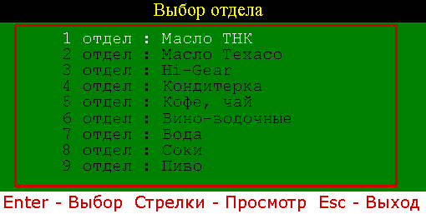
Перемещение происходит стрелками также клавишами Page Up, Page Down, Home, End, выбор клавишей Enter. Товар с нулевым и меньшим количеством может отображаться или не отображаться в зависимости от настроек. После выбора отдела появится меню выбора товара.

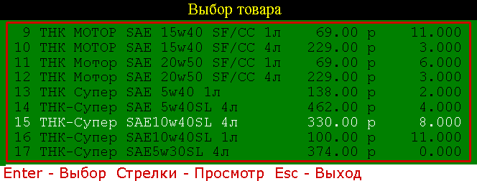
Перемещение происходит так же, выбор - клавишей Enter. Вы можете подобрать нужный товар по первым буквам. В информационной строке появится вводимый текст,а в списке товаров останется только тот товар, наименование которого совпадает с вводимым текстом.

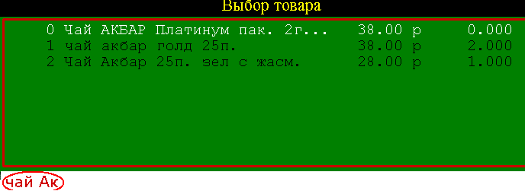

После этого товар попадет в список товаров для продажи. Если нажать клавишу =(равно) основной клавиатуры, то появится окно выбора количества для только что внесенного товара.
После того как все товары выбраны, нажмите Enter. Курсор переместится в список товаров для продажи. Теперь можно корректировать список товаров. Нажмите клавишу Del и товар, выделенный курсором, удалится. Нажмите клавишу =(равно), основной клавиатуры, и вы перейдете в режим выбора количества товаров. Введите количество товара и нажмите Enter.

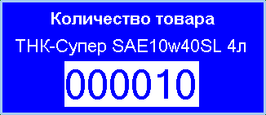
После этого появится меню продажи Если клиенту нужен товарный чек, то в меню продаж нажмите клавишу латинская T, слева от «Оплата» появится надпись «Товарный чек», повторное нажатие отменит разрешение на формирование товарного чека. (формирование товарного чека см. Пункт 2 «Тов. чек»)

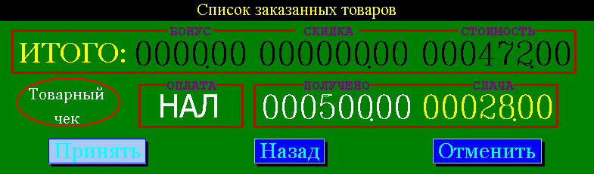
Если продажа производится по наличному расчету, то введите сумму, полученную от клиента, и нажмите Enter.
Если вы хотите произвести продажу по безналичному расчету, то в меню продажи нажмите клавишу пробел. Повторное нажатие клавиши пробел вернет опять наличный расчет.
Если вы хотите пробить чек, подтвердите продажу, нажав «Принять», если хотите изменить сумму, внесенную клиентом, или переключиться на безналичный/наличный расчет, нажмите клавишу Esc, если хотите добавить товар или отредактировать список уже введенных товаров, нажмите «Отменить». После того как вы подтвердите продажу(«Принять») пробьется чек, и вы вернетесь в основной режим. Если вы выберите «Отменить», то вы вернетесь в меню выбора товара.
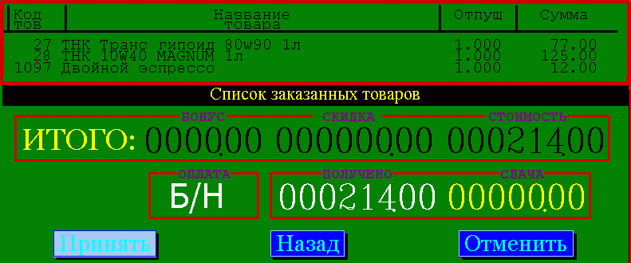

Также как и по топливу, по магазину можно работать с партнерами. Для того чтобы войти в режим магазина для работы с партнерами нажмите одновременно клавиши Alt и латинскую T. Выберите партнера (перемещение происходит стрелками, выбор клавишей Enter) дальнейшая работа идентична работе с обычными клиентами.

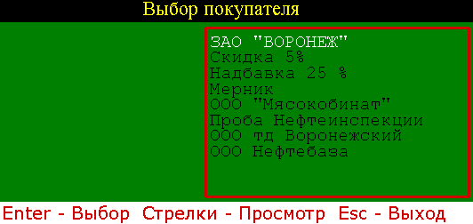

Как и для продаж по топливу, по магазину некоторым партнерам разрешено приобретать товары только по одному виду оплаты(наличный или безналичный расчет), некоторым запрещены любые приобретения, для некоторых предусмотрены скидки (в зависимости от ваших настроек).

Программа позволяет отложить продажу, для этого в режиме магазина (режим выбора товара) нажмите клавишу Esc, если список товара для продажи пуст, то вы выйдете из режима магазина. Если в списке есть товары, то появится меню «Отложить»/«Отменить».


Отложенная продажа используется для одновременного обслуживания нескольких клиентов: например, оператор начал обслуживание клиента с большим набором товаров по магазину, провел все товары, после чего клиент отошел в магазин взять еще один товар, либо еще не определился с выбором. В таком случае, чтобы не создавать очередь и не терять список уже проведенных товаров, продажу можно временно отложить и отпускать других клиентов. После этого можно опять выбрать отложенную продажу и продолжить вводить заказанные товары.
Также продажи откладываются в случае, если заблокирована операция отмены продажи (если запрограммирован номер мастер-карты старшего оператора, который имеет полномочия отменять ошибочно проведенные продажи).

Отложенных продаж может быть не больше 16. При отложенных продажах нельзя закрыть смену. При входе в программу оператора, если были отложенные продажи, будет выдано сообщение «Есть отложенные продажи !!!». Чтобы завершить продажу достаточно просто выбрать либо «Фас. Н/П», либо нажать латинское T(либо Alt и латинское T). Откроется окно с сообщением «Выберите отложенную продажу», нажмите Enter, потом будет открыто диалоговое окно c выбором отложенных продаж или опции начала новой продажи (в случае, если отложенных продаж меньше 16). Если продаж 16, то возможности начать новую продажу не будет.

В отложенных продажах указаны время продажи и ее сумма.

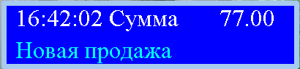

Выберите отложенную продажу – откроется список уже набранных товаров. Вы сможете пополнять список новыми товарами либо закончить продажу, распечатав чек. Если клиент отказался от покупки, можно выполнить отмену всей покупки.

Внимание: упрощенная версия товаров не поддерживает работу с отложенным списком товаров, также она не поддерживает продажу нескольких товаров с одинаковым штрих-кодом.
2) Тов.чек:

Пункт меню позволяет распечатать товарный чек. При этом чек будет сформирован в офисной программе Calc. Товарный чек печатается для любой продажи товаров в смене, если оператор забыл или клиент не заказал печать товарного чека сразу при формировании продажи товаров.
После выбора пункта меню появится список продаж товаров с расшифровкой списка проданных товаров и общей суммой чека (в нижнем окне отображаются строки с суммами по всему чеку, в верхнем – расшифровка продаж выбранного чека), стрелками выберите нужную продажу (чек формируется сразу на всю продажу) и нажмите Enter.
После того, как товарный чек будет создан, выберите меню «Файл», «Печать...».

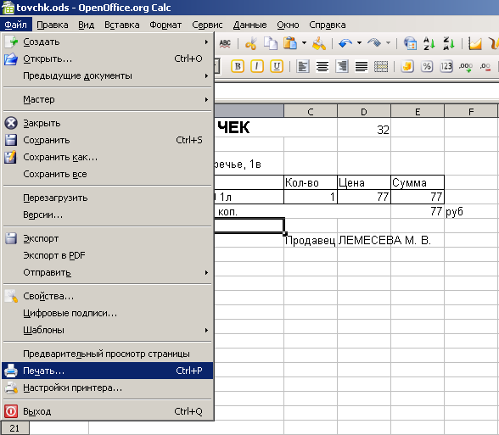

После того, как вы выберете «Печать...», может появится окно настроек принтера, нажмите в этом окне «ОК».

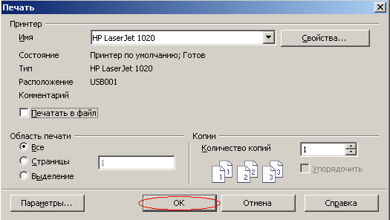

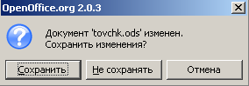
После того, как чек распечатается, выберите «Файл», «Выход». Появится диалоговое окно: «Документ 'tovchk.ods' изменен. Сохранить изменения?
'Сохранить' 'Не сохранять' 'Отмена'»
Выберите кнопку «Не сохранять».

Аналогичные действия будут производиться при формировании товарного чека для товаров или топлива сразу при покупке.

3) Возврат:
Меню производит возврат проданного товара. Возможен и возврат товара, отпущенного в другой смене («Возврат брака»). Выберите возвращаемый товар.
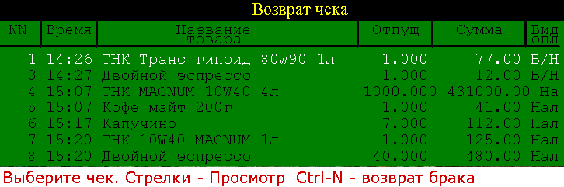

Если продаж в смене не было, то список товаров будет пуст, будет доступен только «возврат брака».
Перемещение производится стрелками, выбор клавишей Enter. После выбора товара для возврата, появится окно «возврата продажи».

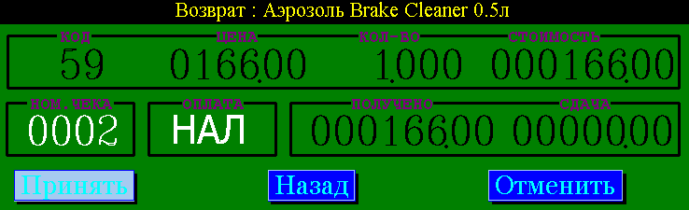

В заголовке будет написано наименование товара, в графе кол-во – количество товара к возврату(если было продано N одинаковых товаров одним чеком, то возврат будет производится для N товаров), стоимость – цена единицы товара, получено – сумма возврата.
Нажав «Принять» вы подтвердите возврат, распечатается чек, и товар будет возвращен на склад. Нажав «Назад» вы вернетесь к окну выбора товара для возврата, нажав «Отменить» вы отмените процесс возврата и вернетесь в основной режим.
Также возможен возврат бракованного товара. Если к Вам пришел клиент, который приобрел товар в более ранней смене, но товар оказался бракованным, то вы можете вернуть этот товар. В меню выбора товара для возврата брака нажмите одновременно клавиши Ctrl и латинская N.
Появится окно выбора товара, если есть сканер штрих-кода, то достаточно просто считать код с товара. Если сканера нет, то можно ввести код, либо нажав клавишу пробел выбрать отдел, выбрав отдел, выбрать товар из этого отдела.

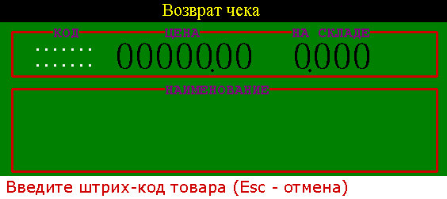
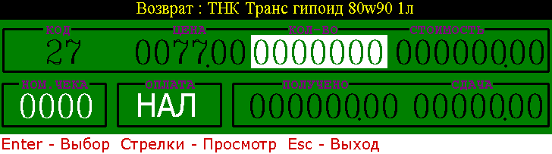

После того как товар выбран, появится меню возврата товара. В графе «кол-во» введите количество товара для возврата по браку. Введите количество и нажмите клавишу Enter. Если необходимо провести возврат по определенному виду оплаты (партнеру), нажмите клавишу =. Будет выведен список видов оплаты. Если будет выбран вид оплаты «Пластиковые карты», программа предложит вставить карту, и проведет возврат средств на пластиковую карту. Будет распечатан чек с указанием вида оплаты (наличный или безналичный – в зависимости от выбранного партнера).
После ввода количества товара и нажатия Enter:
если Вы нажмете «Принять» - то подтвердите операцию возврата.
Если Вы нажмете «Назад» или «Отменить» - то отмените операцию возврата.

4) Копия:
Если Ваш фискальный регистратор поддерживает функцию - Копия чека, то после выбора этого меню в программе распечатается копия последнего чека.

Дополнительные модули.

1) Автоматические скидки.

Дополнительный модуль, позволяющий продавать топливо со скидками, выполняющимися по какому-то условию. При выполнении условия скидка вычисляется автоматически, при этом оператор не выполняет никаких дополнительных действий.
Условия включения скидки настраиваются в программе администратора.
Рассмотрим пример, допустим у нас настроены скидки на продажу свыше 20 и 50 литров топлива на 2% и 5% соответственно. Скидка среды – 10% с установленным флагом «Тихий режим». Скидка с 15:00 до 16:00 – 5%. Максимальный процент скидки 15%. Текущий день недели – среда.

Время с 15:00 до 16:00.

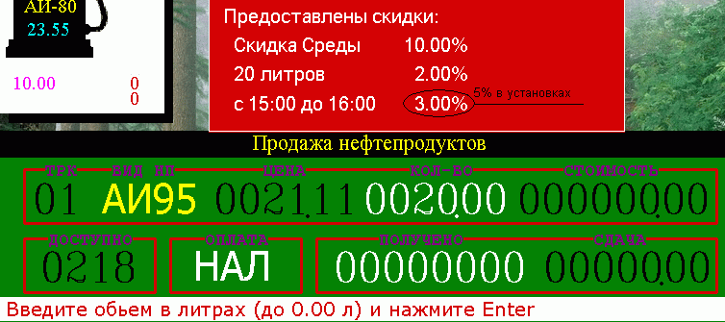
При задании любой дозы в этот период времени появится сообщение о предоставленной скидке. Все предоставленные скидки перечислены в этом сообщении, чтобы перейти к дальнейшей работе нажмите клавишу Enter. Обратите внимание на то что скидка с 15:00 до 16:00 уменьшилась до 3%. Это связано с тем что предел скидки 15%, а сумма скидок превышает этот предел. Скидка с наименьшим приоритетом может либо вообще не присвоиться, либо ее значение уменьшиться до пороговой скидки. Если присваивается автоматическая скидка с преодолением литрового или рублевого порога, то продажа топлива автоматически идет с постоплатой. Это нужно для ситуаций, когда неполный отпуск топлива может привести к отмене скидки. Допустим в рассмотренном нами выше случае клиент заправил толко 5 литров. После того как вы начнете расчитывать клиента, снова появится сообщение о предоставленных скидках. Но скидки на заправку свыше 20 литров уже не будет. При этом скидка времени у нас уменьшалась из-за того что срабатывала скидка с более высоким приоритетом(заправка свыше 20 литров), но так как скидка на заправку свыше 20 литров отменена, то скидка времени пересчиталась обратно, к первоначальному размеру.

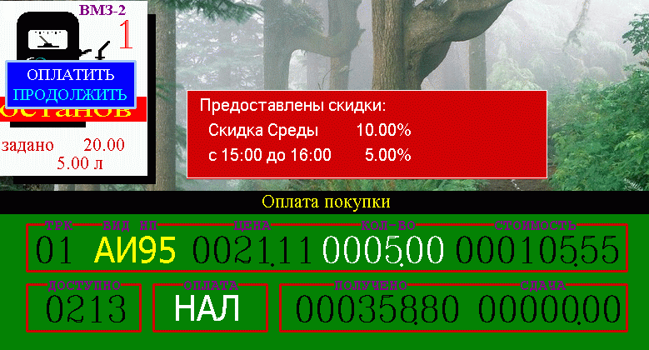

Если скидка установлена с флагом «Тихий режим», то когда она высчитывается одна(или несколько скидок с этим флагом), то сообщения о предоставлении скидки не появляется.
Допустим время не попадает в интервал с 15:00 до 16:00 и отпуск не превышает 20 литров. Тогда сообщение не появится, но стоимость автоматически будет пересчитана.

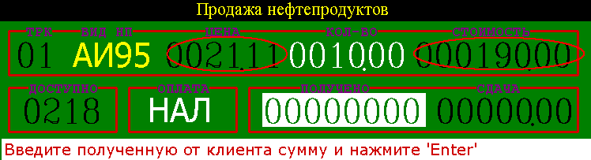

Неполный отпуск по скидке.
Если скидки одинаковых типов (заданы с одинаковым приоритетом), то учитывается наибольшая скидка. Допустим клиент хочет заправиться на 50 литров. Тогда из двух скидок (на заправку свыше 20 литров и свыше 50 литров) выберется, та скидка которая предоставляет бОльший процент(либо бОльшую скидку в рублях).

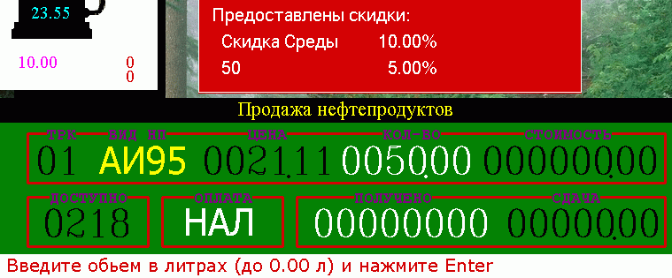

Но если отпуска на 50 литров не произошло, а отпустилось 5 литров, то скидки на заправку ни свыше 50 литров, ни свыше 20 литров не будет.
Если же отпустилось 36 литров, то будет учтена скидка на заправку свыше 20 литров.
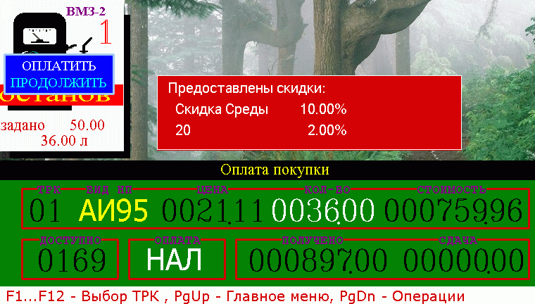

2) Отпуск по дисконтным картам.

Дополнительный модуль, позволяющий обслуживать клиентов по дисконтным картам с фиксированным процентом скидки (до десяти типов карт с разными скидками). Для того, чтобы отпустить клиента по дисконтной карте, нужно выбрать соответствующий тип оплаты. Допустим партнер «Карты БТК» у нас настроен как дисконтные карты.
Нажмите одновременно клавиши Alt и FN (где N номер колонки). Например выберем вторую ТРК (Alt F2), выберем партнера «Карты БТК».
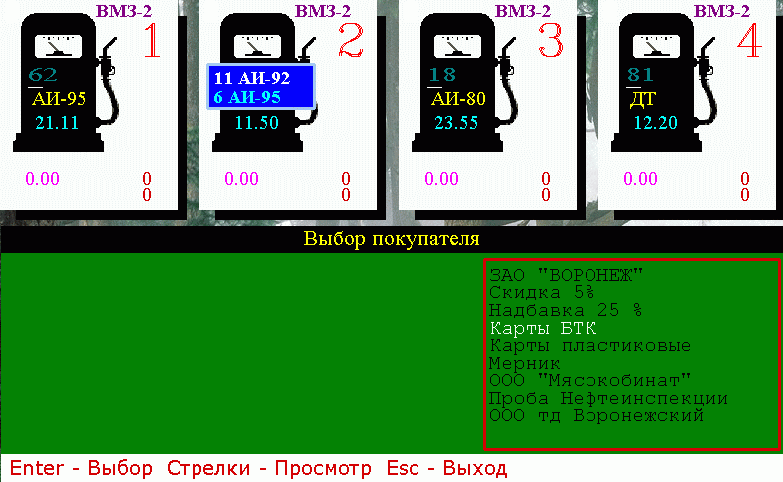

После этого считайте карту. Программа автоматически определит тип карты и пересчитает цену с учетом соответствующей скидки.
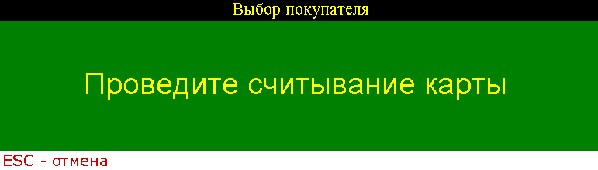

После этого отпуск по дисконтным картам будет идентичен обычному отпуску топлива.

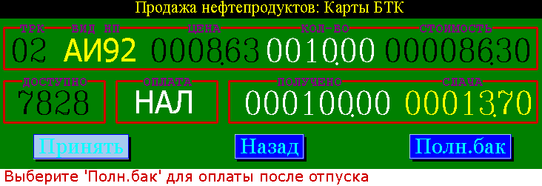

Также можно продавать товар по дисконтным картам. Для этого нужно выбрать соответствующий дисконтным картам вид оплаты (партнера), произвести считывание карты и дальнейшая продажа идентична обычной.

В случае если карта не используется на вашей АЗС или повреждена, при считывании дисконтной карты появится сообщение «Ошибка ввода карты». Иногда эта ошибка может появиться и при считывании нормальной карты. Достаточно повторить операцию еще раз, чтобы карта считалась. Если считывание не произошло, то карта повреждена, и требуется ее замена.

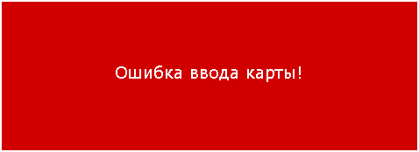

Для каждого типа карты вводится минимальная доза, меньше которой отпуск нефтепродуктов запрещен.
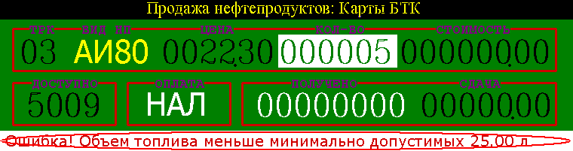

Также Вы можете посмотреть отчет продаж по дисконтным картам, для этого надо одновременно нажать клавиши Alt и латинская D. Движение по отчету производится стрелками, либо клавишами Page Up и Page Down.

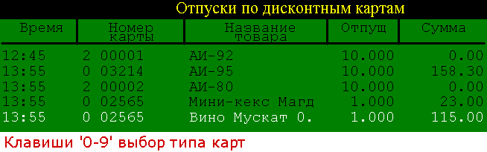
Также предусмотрена сортировка отчета по типам карт. Для этого нужно нажать клавишу от 0 до 9 в зависимости от типа карты.
Также все отпуски по дисконтным картам формируются в сменном отчете.
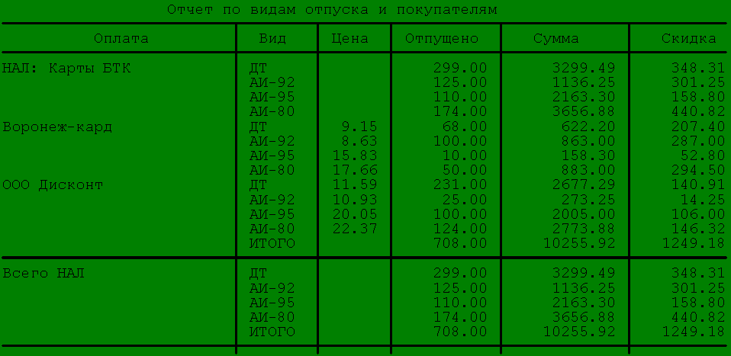
«НАЛ: Карты БТК» – суммарные значения по всем типам карт.
Далее идут расшифровки по каждому типу карт.

3) Отпуск по пластиковым картам.

Дополнительный модуль, позволяющий работать с пластиковыми картами.
Если на АЗС установлен терминал, то вы можете отпускать топливо по пластиковым картам. Аналогично работе с дисконтными картами выберите соответствующий пластиковым картам вид оплаты (партнера), после запроса «Введите номер кредитной карты» - произведите считывание пластиковой карты.
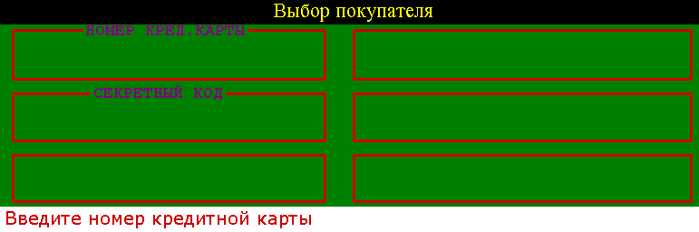
Карты бывают нескольких типов. В этом разделе мы рассмотрим такие типы карт, как магнитные и электронные. Здесь речь пойдет в основном об электронных картах, но магнитные карты с накопительной скидкой обслуживаются таким же образом. Электронные карты разделим на две категории: дисконтные и безналичные. Дисконтные электронные карты - это наличные карты. Безналичные разобьем на две категории карты с электронным кошельком и лимитированные безналичные электронные карты. Работа с магнитными картами с накопительной системой скидок идентична работе с дисконтными наличными электронными картами.
Бесконтактные rfid-карты работают аналогично картам с магнитной полосой или штрихкодом, поэтому в дальнейшем под термином «магнитная карта» будет подразумеваться магнитная, штрихкодовая или бесконтактная карта.

3.1) Безналичные лимитные карты.

После считывание лимитной карты, если карта не находится в черном списке или не исчерпан лимит, появится окно с информацией по карте.

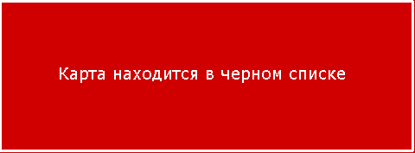

или
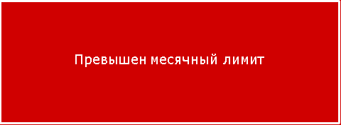

или
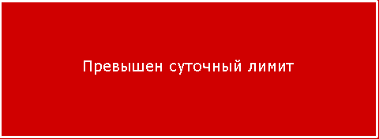

«Номер кред. карты» - номер данной пластиковой карты.
«Остаток на счете» - не используется для данных карт.
«Разовый лимит» - количество литров, которое можно отпустить на эту карту за один раз.
«Суточный лимит» - количество литров, которое можно отпустить с этой карты за текущие сутки на данный момент и предельное количество литров за сутки.
«Месячный лимит» - количество литров, которое можно отпустить с этой карты за текущий месяц на данный момент и предельное количество литров за месяц.

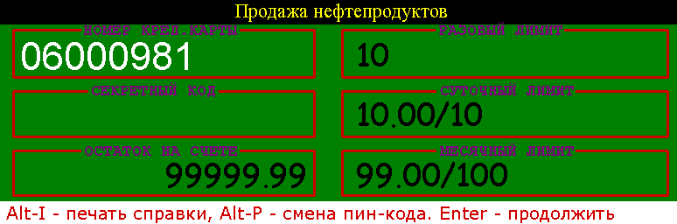

В этом меню вы можете поменять пин-код, нажав одновременно клавиши Alt и латинскую P.

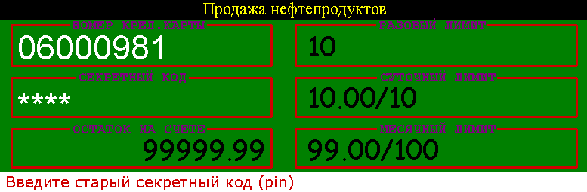

После ввода старого пин-кода, введите новый пин-код.
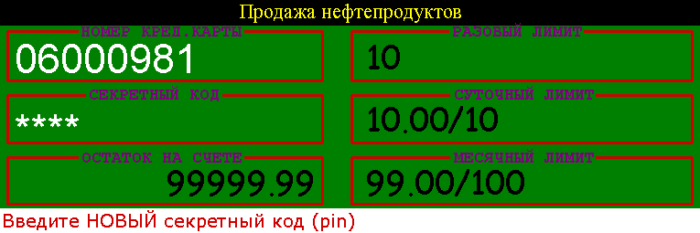

В случае правильно введенного старого пин-кода, программа перейдет в режим отпуска нефтепродуктов, в случае ошибки выдаст ошибку.

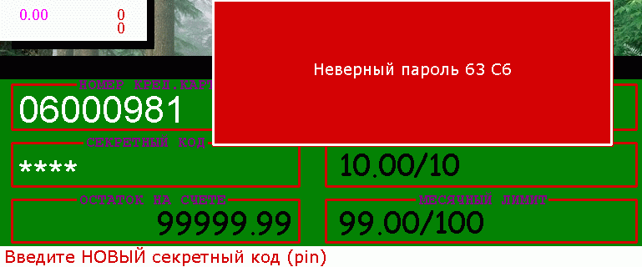
Примечание: после шести неправильных попыток ввода пин-кода карта заблокируется. Отпуск будет невозможен, карту потребуется перевыпустить в офисе, но перевыпуск будет возможен только для работы без пин-кода.

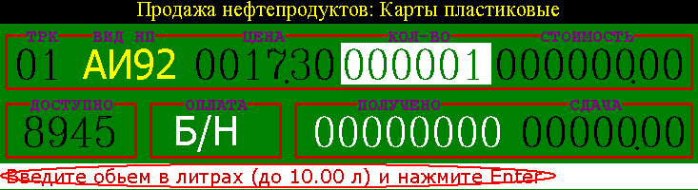

Обратите внимание на то, что лимит по карте будет отображен в информационной строке и при попытке ввести количество литров, большее лимита, программа выдаст ошибку.
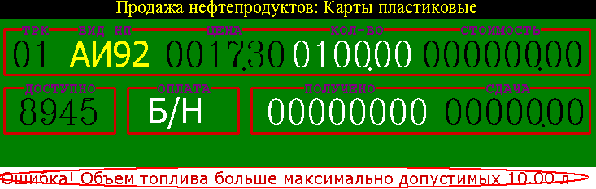

После ввода данных по продаже появится окно, в котором надо ввести пин-код данной карты.
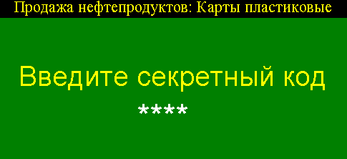

После ввода пин-кода, дождавшись считывания карты, заправка топливом начнется.

3.2) Карты с электронным кошельком.

После считывания карты с электронным кошельком, если карта не находится в черном списке или не исчерпан лимит, появится окно с информацией по карте.

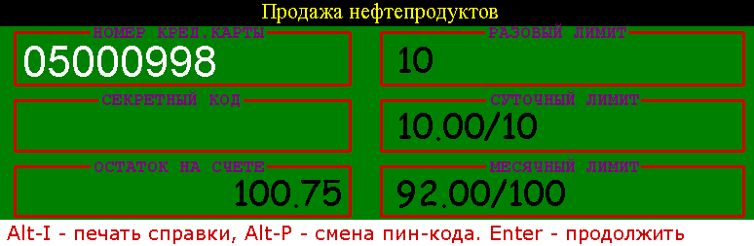
«Номер кред. карты» - номер данной пластиковой карты.
«Остаток на счете» - остаток литров на счете для этой карты(количество литров в электронном кошельке).
«Разовый лимит» - количество литров, которое можно отпустить на эту карту за один раз.
«Суточный лимит» - количество литров, которое можно отпустить с этой карты за текущие сутки на данный момент и предельное количество литров за сутки.
«Месячный лимит» - количество литров, которое можно отпустить с этой карты за текущий месяц на данный момент и предельное количество литров за месяц.

Дальнейший отпуск идентичен отпуску по безналичным картам.

Для карт с электронным кошельком реализована функция пополнения счета на АЗС. Для этого нужно одновременно нажать клавиши Alt и латинскую P в основном режиме работы.
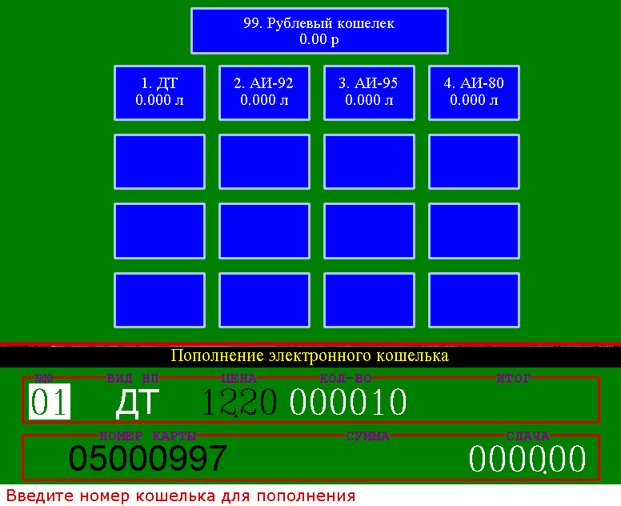

Появится окно с перечнем кошельков по видам топлива и по товарам и услугам.
В поле «№№» введите номер кошелька, счет которого будете пополнять. Номер 99 – рублевый электронный кошелек.
Для электронных кошельков по топливу введите количество литров, программа автоматически пересчитает сумму, либо количество рублей для пополнения счета. Карта может иметь ограничения на минимальный объем пополнения, также скидки, зависящие от объема пополнения кошелька. Цена и сумма будут посчитаны и выведены автоматически в соответствии со скидкой.
Для рублевого кошелька введите количество денег, которыми пополнится счет.
Когда все требуемые кошельки пополнены, нажмите Enter, программа выведет общую сумму, введите сумму, полученную от клиента, будет посчитана сдача. В зависимости от настроек, программа распечатает чек по наличному расчету либо чек внесения в кассу.

3.3) Наличные карты

После считывания наличной карты появится сообщение (в случае включенных бонусов и соответственно их наличия) «На карте есть накопленный бонус «сумма» рублей. Израсходовать его(Esc – отказ)?» Если клиент хочет израсходовать его нажмите клавишу Enter. В этом случае отпуск будет бесплатен для клиента, но только на сумму, не превышающую значение бонуса. Если вы хотите продолжить накопление бонуса (не тратить его) нажмите клавишу Esc. Порог расхода бонуса на НП составляет 1 литр топлива либо программируется в настройках (в рублях).

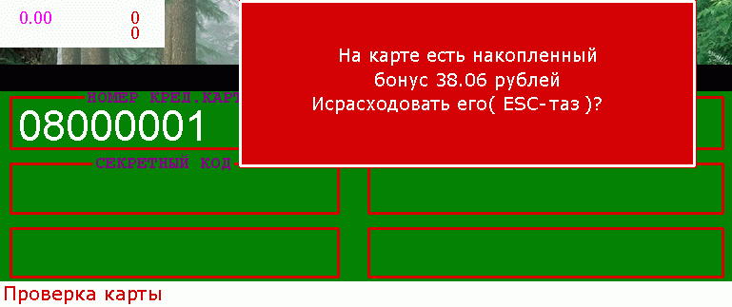

После этого будет предоставлена информация по карте.
Дальнейший отпуск идентичен обычному, исключение составит момент считывания карты перед началом непосредственного отпуска топлива.
Наличная карта – карта нелимитированная, она просто предоставляет скидку, по накопительной системе. То есть чем больше клиент заправляет топливо, тем выше его скидка. Скидки являются пороговыми, то есть увеличиваются после преодоления определенного значения накоплений.

3.4) Продажа товара по пластиковым картам.

По всем картам возможна продажа товара. Для лимитированных дисконтных карт существует свой лимит на товары и услуги, для карт с электронным кошельком – рублевый кошелек, для наличных карт – свои накопления, скидки и бонусы. Бонусы для продаж товаров вызываются из окна продажи товара при оплате. Для вызова окна начисления бонуса нужно одновременно нажать клавиши Alt и латинская P. После выбора значения бонуса цена продажи товаров уменьшится на значение выбранного бонус. То есть не обязательно расходовать весь бонус и сумма покупки не ограничивается значением бонуса.
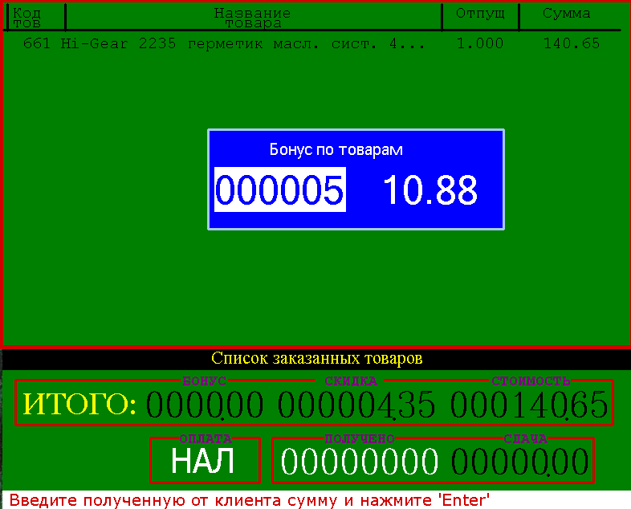

4) Уровнемер

Дополнительный модуль позволяет работать с уровнемером. При подключении этого модуля данные об уровне, температуре, плотности топлива будут поступать в программу автоматически из блока управления уровнемерами. При одновременном нажатии клавиш Alt и латинская R – появится графический отчет резервуаров. В этом отчете нарисованы все резервуары. Для перехода к следующей странице нажмите Page Down, для перехода к предыдущей - Page Up. Если уровнемер не подключен, то в этом отчете будут отображаться значение уровня, которые высчитывает программа. Если уровнемер подключен, то фактические значения, передаваемые уровнемером.
Состояние связи с уровнемером отображается цветом номера резервуара. Если цвет красный, связи нет, выводится расчетный остаток топлива, другие показания недоступны. Если цвет номера черный, связь с уровнемером установлена.

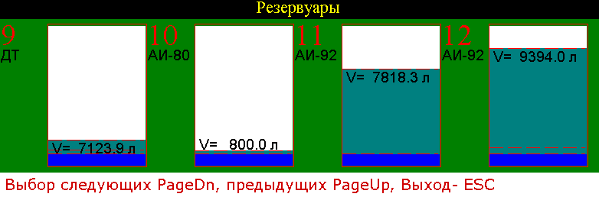

Также в сменном отчете и при закрытии смены данные о фактическом уровне топлива будут приниматься из блока управления уровнемером.

Возможно дополнительно при наличии телефонных или сотовых каналов связи организовать сбор информации по резервуарам с АЗС и передачу на офисный компьютер. В любой момент времени из офиса можно запросить текущее состояние резервуаров на любой АЗС.

5) Петрол плюс

Дополнительный модуль, позволяющий отпускать карты с терминала «Петрол плюс» под управлением программы Родник-2. Поддерживаются 2 типа карт: безналичная и ЛНР.

6) Удаленный администратор

Дополнительный модуль, разрешающий работу администратора на удаленном компьютере. Администратор может приходовать товар, просматривать отчеты, конфигурировать АЗС.

7) Фоновая передача отчетов по модему

Дополнительный модуль, позволяющий передавать отчеты в офис. Отчеты могут передаваться в текстовом виде, в электронном виде, также в формате, готовом для импорта в 1С-Рарус.

Нестандартные ситуации.

Иногда в процессе работы могут возникнуть нестандартные ситуации. Они могут произойти из-за потери связи с ТРК. В этом случае на изображении той ТРК с которой связь была потеряна, появится специальный значок.
а) Значок звездочка (*) - неправильная контрольная сумма.
б) Значок решетка (#) - нет ответа от ТРК.
в) Значок палочка (-) - нарушение структуры пакета ответа от ТРК.

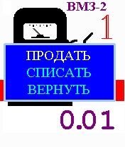
Если в ТРК возникли проблемы с гидравлической частью, то это может привести к переливам топлива, то есть вы задали 10 литров на ТРК №1, а фактически ТРК отпустила 10,01 литра. Этот перелив отобразится на ТРК №1 в программе.
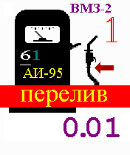
После того как вы выберете эту ТРК, программа предложит вам сделать возврат, продажу, списание топлива.

«Продать» - продать количество перелитого топлива.
«Списать» - списать перелив на потери(предположим это топливо пролилось на землю)
«Вернуть» - вернуть перелитое топливо в резервуар.

Возможные варианты возникновения нестандартных ситуаций и их возможные решения:

1) Связь с ТРК

1.1) Неплотный контакт между разъемом интерфейса и связным кабелем.
(Поправить разъем интерфейса)
1.2) Неправильно запрограммированы ТРК и/или программа.
(Перепрограммировать либо ТРК, либо программу)
1.3) ТРК 'вошла' в некорректное состояние.
(Выключить питание отсчетного устройства ТРК, подождать 20 секунд и включить питание снова)

2) Связь с ККМ

2.1) Не пробивается чек.
(Проверить наличие бумаги в ККМ.)
2.2) Нет ответа от ККМ
(Выключить питание ККМ, подождать несколько секунд, включить питание. Проверить подключение ККМ на наличие неконтакта в разъеме.
Проверить соответствие настроек com порта в программе и настроек ККМ(номер, скорость обмена).)

В случае возникновения любой нестандартной ситуации – обратитесь в службу поддержки.

Горячие клавиши.

(Все символы на английской раскладке клавиатуры)
F1, F2,..., F12 – выбор ТРК №1, №2,..., №12 для отпуска топлива соответственно.
Q, W, E, R – выбор ТРК №13,14,15 и 16 в расширенной версии
Alt-F1,...,Alt-F12 – отпуск топлива с ТРК №1,..., №12 с выбором вида оплаты
Ctrl-F1,...,Ctrl-F12 – отпуск топлива по «горячему» виду оплаты.
T – отпуск товаров и услуг.
Alt-T – отпуск товара с выбором вида оплаты.
Ctrl-T – отпуск товара по «горячему» виду оплаты.
Page Up – переход в главное меню.
Page Down – переход в дополнительное меню.
Alt-X – выход из программы.
Alt-V – просмотр версии программы.
Alt-S – просмотр сменного отчета.
Alt-R – просмотр резервуаров.
Alt-D – просмотр журнала отпуска по дисконтным картам.
Alt-H – свернуть «Родник-2».
Alt-P – меню пополнения электронного кошелька для пластиковых карт.
Alt-I – вывод справки по электронной карте
Ctrl-D – принудительный звонок в офис для отправки сменных отчетов
Ctrl-A – ручной ответ на звонок из офиса
Esc – выход из подменю, текущего режима, отказ от ошибочных действий.

Оглавление
Назначение программы «Родник-2» 3
Используемые в программе обозначения 3
Запуск программы 5
Открытие смены 8
Работа с ТРК 11
1) Отпуск топлива наличным клиентам 11
2) Отпуск топлива с предоплатой до полного бака 12
3) Отпуск топлива на сумму (обычный и с постоплатой) 12
4) Отпуск топлива по безналичному расчету без выбора вида оплаты 13
5) Остановка отпуска топлива 13
6) Отпуск топлива по видам оплаты 15
7) Печать товарного чека 17
Главное меню 18
1) ТРК 18
2) Учет 19
2.1) Подменю «Слив» 19
2.2) Подменю «Отмена» 21
2.3) Подменю «Приход» 22
2.4) Подменю «Изъятие» 22
3) Касса 22
3.1) Подменю «Внесение» 22
3.2) Подменю «Выплаты» 23
3.3) Подменю «Отчет» 23
3.4) Подменю «В банк» 24
4) Отчеты 25
4.1) Подменю «Остатки» 25
4.2) Подменю «Поступл.» 26
4.3) Подменю «Реализац.» 26
4.4) Подменю «Журнал операций» 27
5) Выход 29
6) Смена 29
6.1) Подменю «Открытие» 30
6.2) Подменю «Цены» 30
6.3) Подменю «Отчет» 30
6.4) Подменю «Закрытие» 35
Дополнительное меню(Операции) 37
1) Фас. Н/П 37
2) Тов.чек 42
3) Возврат 43
4) Копия 45
Дополнительные модули 46
1) Автоматические скидки 46
2) Отпуск по дисконтным картам 49
3) Отпуск по пластиковым картам 52
3.1) Безналичные лимитные карты 52
3.2) Карты с электронным кошельком 55
3.3) Наличные карты 57
3.4) Продажа товара по пластиковым картам 58
4) Уровнемер 58
5) Петрол плюс 59
6) Удаленный администратор 59
7) Фоновая передача отчетов по модему 59
Нестандартные ситуации 60
1) Связь с ТРК 60
2) Связь с ККМ 60
Горячие клавиши 61

